

**FACULTAD DE INGENIERÍA**

CARRERA DE INGENIERÍA DE SISTEMAS COMPUTACIONALES

**SONI2 MUSIC STORE**

**Autor(es):**

Nombres y Apellidos

Dario Ayarza Medina

Kiara Villegas Zamudio

**Curso:**

Diseño y Arquitectura de Software

**Docente:**

Jorge Alfredo Guevara Jiménez

LIMA – PERÚ

**Soni2 Music Store**

1. **Resumen General**

Soni2 Music Store es una tienda de música fundada hace aproximadamente 2 semanas por Dario Ayarza y Kiara Villegas. Con el fin de brindar el servicio de ventas de instrumentos musicales, teniendo en cuenta familia, afinación, marca y demás características que necesite el cliente.

1. **Identificación del problema**

Hoy en día muy pocas tiendas de ventas de instrumentos cuentan con un sistema de ventas, consultas, ingreso, inventariado, entre otros, y las pocas tiendas que poseen de algún sistema tienen problemas con respecto a errores y no es entendible para el usuario.

1. **Objetivo General**

Desarrollar un programa para la tienda Soni2 Music Store en el que cubra todas las necesidades, tanto para el cliente como los trabajadores.

1. **Objetivo Especifico**

Implementar un sistema de ventas, facturación, stock para los trabajadores y un sistema de consultas de manera detallada o general para el cliente logrando asi la satisfacción absoluta.

1. **Ventajas de la solución**

* Se modificará o creara un sistema entendible y práctico para el usuario
* Se crearán usuarios personalizados para cada trabajador en el establecimiento

1. **Desventajas de la solución**

* Al inicio costará acostumbrarse al nuevo sistema.
* Se realizará un sistema desde cero.

1. **Prototipo**

* **Ingreso al sistema**

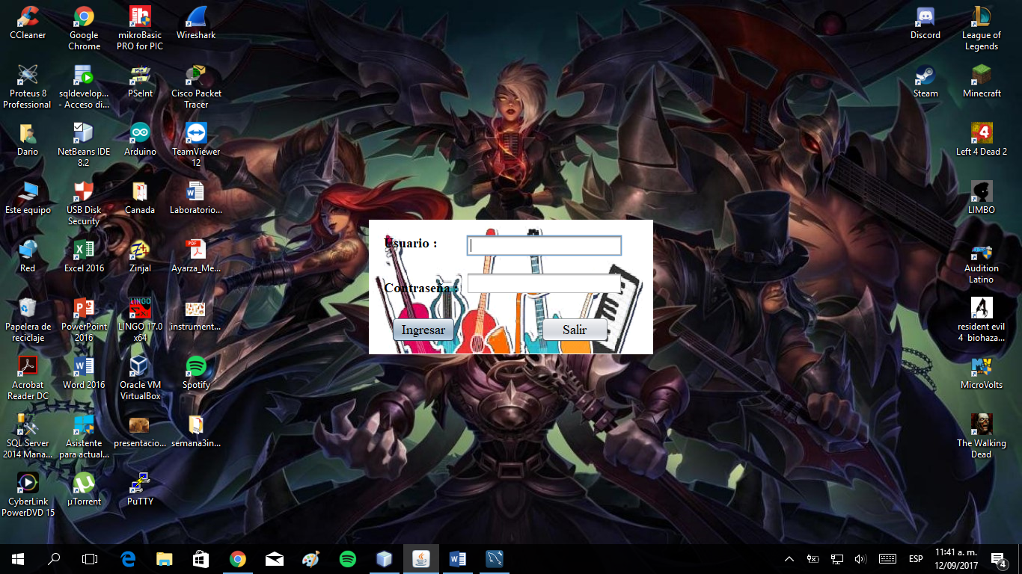

* **Menu del administrado**

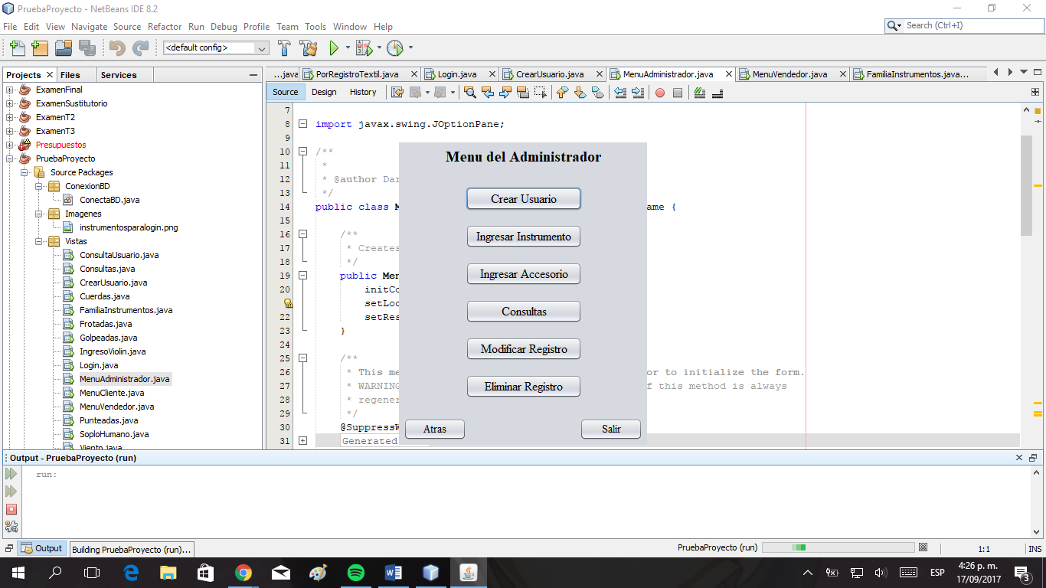

* **Crear Usuario**

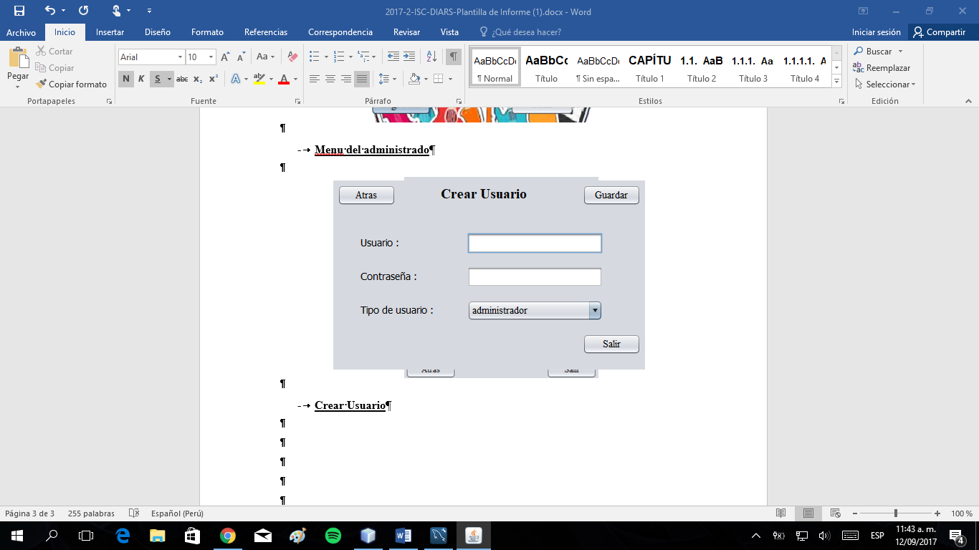

* **Usuarios guardados en la base de datos (MySQL)**

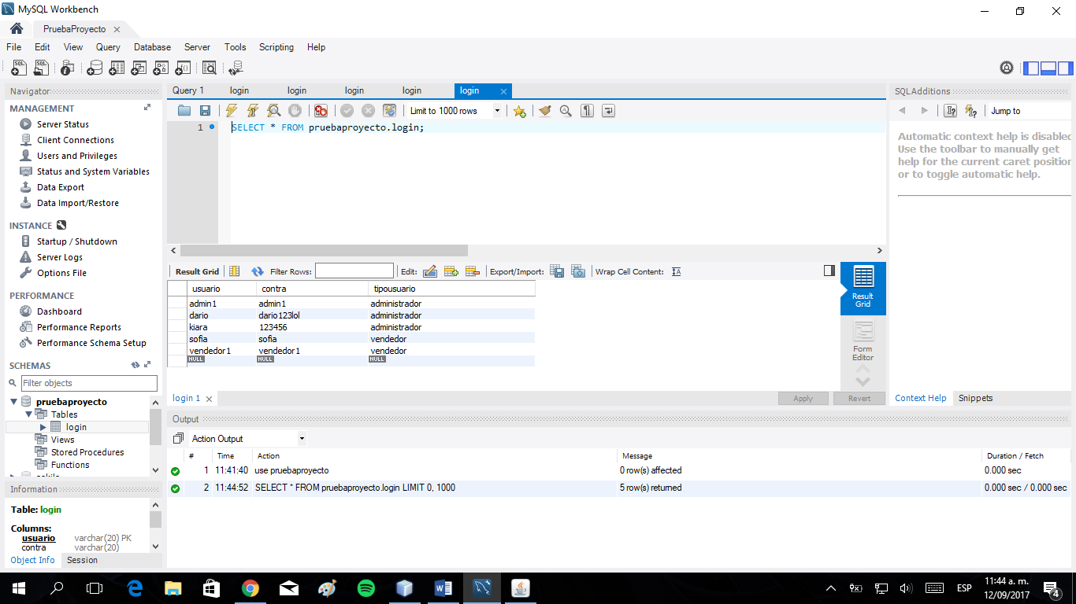

* **Consulta de usuarios**

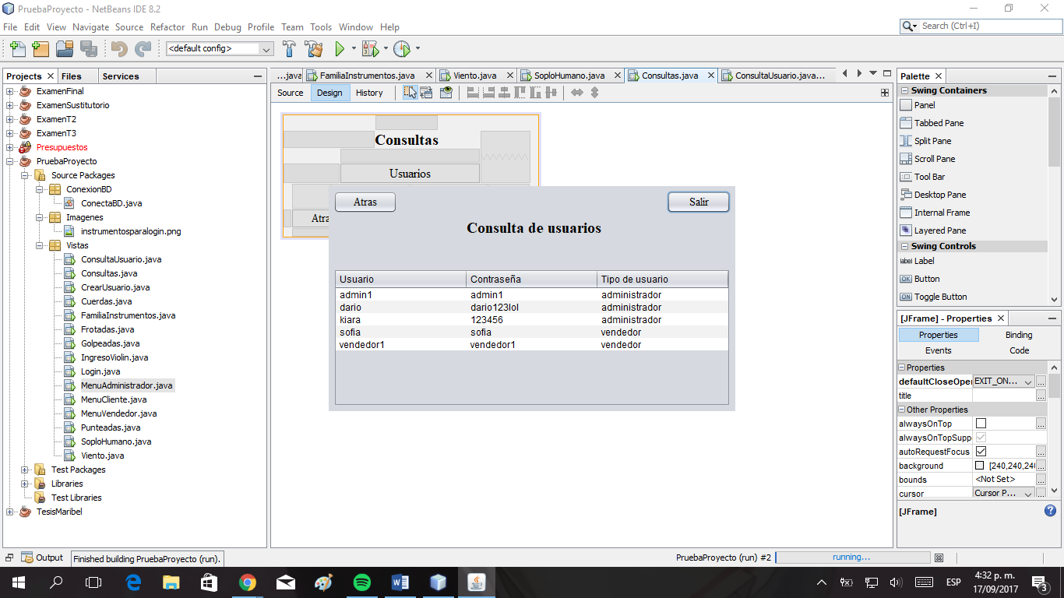

* **Ingresar Instrumento**

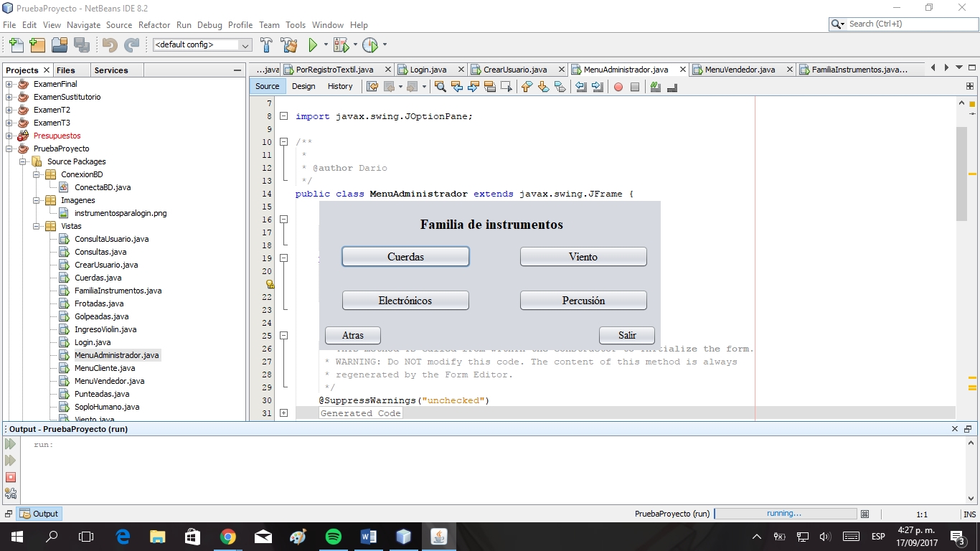

* 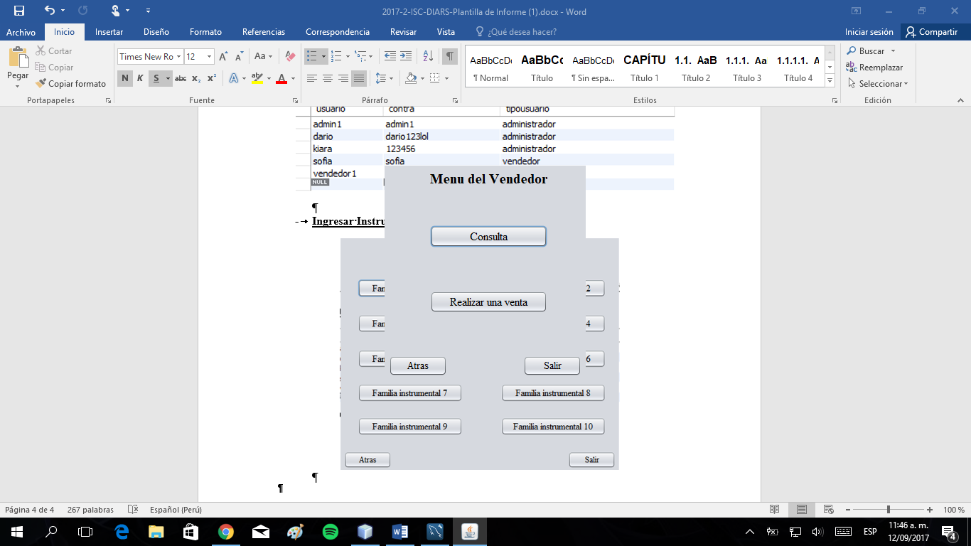**Menu del vendedor**

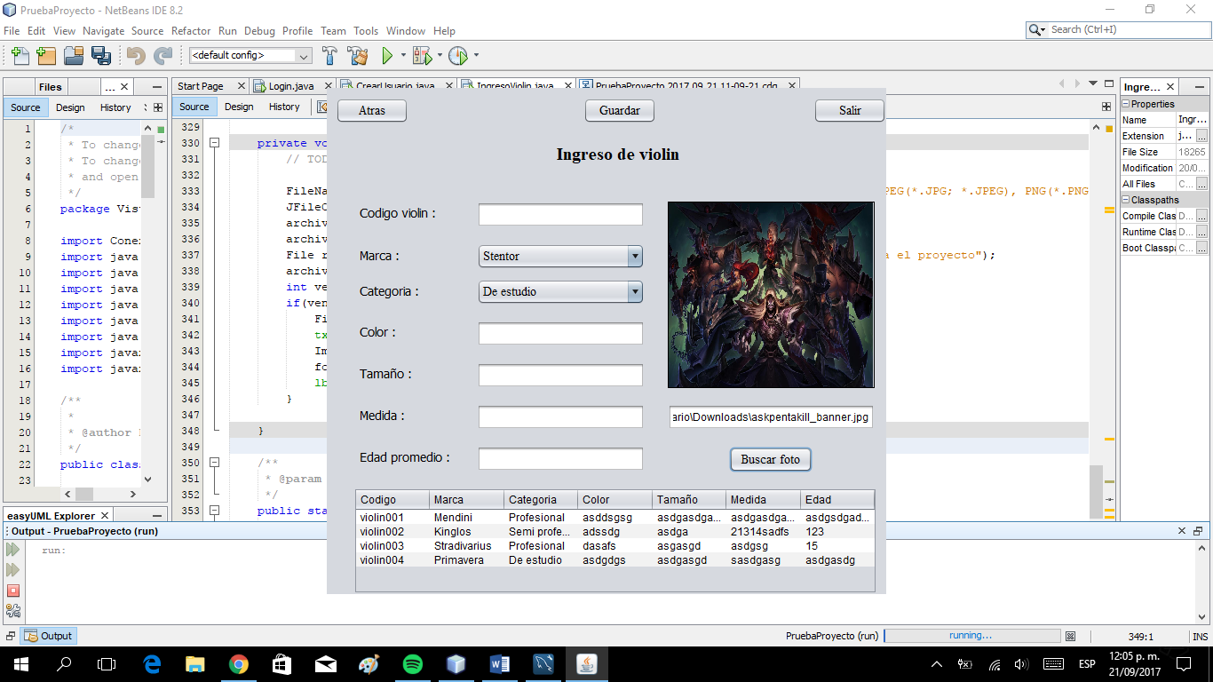

1. **Diagrama de casos de uso**

Administrador

Vendedor

1. **Especificación de casos de uso**

|  |  |  |
| --- | --- | --- |
| ID | ITEM | DESCRIPCION |
| 1 | Nombre Corto | Ingresar al sistema |
| 2 | Actores | Administrador/Vendedor |
| 3 | Objetivo | Validar autenticación de usuario |
| 4 | Disparador | Venta o manejo de registro |
| 5 | Pre condiciones | Usuario registrado como administrador o vendedor |
| 6 | Post condiciones | Ingreso correcto al sistema |
| 7 | Escenario básico | Iniciar programa  Confirmar datos del administrador o vendedor  Abrir sesión como administrador o vendedor |
| 8 | Escenario Alternativo | Si el administrador o vendedor no están registrados no permite el ingreso  Si no ingresa los datos correctos mostrar mensaje de advertencia  Si no ingresa ningún dato mostrar mensaje de advertencia |
| 9 | Prioridad | Alto |

|  |  |  |
| --- | --- | --- |
| ID | ITEM | DESCRIPCION |
| 1 | Nombre Corto | Crear usuario |
| 2 | Actores | Administrador |
| 3 | Objetivo | Registrar usuario nuevo |
| 4 | Disparador | Requerimiento de administración o venta |
| 5 | Pre condiciones | Usuario registrado como administrador |
| 6 | Post condiciones | Registro exitoso en el sistema |
| 7 | Escenario básico | Ingreso de datos del nuevo usuario al sistema  Validar datos  Guardar en la base de datos |
| 8 | Escenario Alternativo | Si los datos no están completos mostrar mensaje de advertencia  Si no ingresa ningún dato mostrar mensaje de advertencia |
| 9 | Prioridad | Alto |

|  |  |  |
| --- | --- | --- |
| ID | ITEM | DESCRIPCION |
| 1 | Nombre Corto | Ingresar instrumento |
| 2 | Actores | Administrador |
| 3 | Objetivo | Registrar un instrumento |
| 4 | Disparador | Mantener inventario al día |
| 5 | Pre condiciones | Usuario registrado como administrador |
| 6 | Post condiciones | Registro exitoso en el sistema |
| 7 | Escenario básico | Ingreso de datos del instrumento al sistema  Validar datos  Guardar en la base de datos |
| 8 | Escenario Alternativo | Si los datos no están completos mostrar mensaje de advertencia  Si no ingresa ningún dato mostrar mensaje de advertencia |
| 9 | Prioridad | Alto |

|  |  |  |
| --- | --- | --- |
| ID | ITEM | DESCRIPCION |
| 1 | Nombre Corto | Ingresar accesorio |
| 2 | Actores | Administrador |
| 3 | Objetivo | Registrar un accesorio |
| 4 | Disparador | Mantener inventario al día |
| 5 | Pre condiciones | Usuario registrado como administrador |
| 6 | Post condiciones | Registro exitoso en el sistema |
| 7 | Escenario básico | Ingreso de datos del accesorio al sistema  Validar datos  Guardar en la base de datos |
| 8 | Escenario Alternativo | Si los datos no están completos mostrar mensaje de advertencia  Si no ingresa ningún dato mostrar mensaje de advertencia |
| 9 | Prioridad | Alto |

|  |  |  |
| --- | --- | --- |
| ID | ITEM | DESCRIPCION |
| 1 | Nombre Corto | Consultas |
| 2 | Actores | Administrador o vendedor. |
| 3 | Objetivo | Consulta de registros almacenados. |
| 4 | Disparador | Consulta para venta u otra necesidad. |
| 5 | Pre condiciones | Usuario registrado como administrador o vendedor. |
| 6 | Post condiciones | Consulta exitosa. |
| 7 | Escenario básico | Instrumento o accesorio encontrado. |
| 8 | Escenario Alternativo | Datos ingresados para la búsqueda no coinciden con los almacenados en la base de datos.  Mensaje de instrumento o accesorio no encontrado |
| 9 | Prioridad | Alto |

|  |  |  |
| --- | --- | --- |
| ID | ITEM | DESCRIPCION |
| 1 | Nombre Corto | Modificar registro |
| 2 | Actores | Administrador |
| 3 | Objetivo | Actualizar registro |
| 4 | Disparador | Actualizar inventario |
| 5 | Pre condiciones | Usuario registrado como administrador |
| 6 | Post condiciones | Actualización exitosa |
| 7 | Escenario básico | Instrumento o accesorio encontrado  Actualización correcta de datos |
| 8 | Escenario Alternativo | Datos ingresados para la búsqueda y posterior modificación no coinciden con los almacenados en la base de datos.  Mensaje de instrumento o accesorio no encontrado |
| 9 | Prioridad | Alto |

|  |  |  |
| --- | --- | --- |
| ID | ITEM | DESCRIPCION |
| 1 | Nombre Corto | Eliminar registro |
| 2 | Actores | Administrador |
| 3 | Objetivo | Eliminar registro |
| 4 | Disparador | Actualizar inventario |
| 5 | Pre condiciones | Usuario registrado como administrador |
| 6 | Post condiciones | Eliminación exitosa |
| 7 | Escenario básico | Instrumento o accesorio encontrado  Eliminación correcta de la base de datos |
| 8 | Escenario Alternativo | Datos ingresados para la búsqueda y posterior eliminación no coinciden con los almacenados en la base de datos.  Mensaje de instrumento o accesorio no encontrado |
| 9 | Prioridad | Alto |

|  |  |  |
| --- | --- | --- |
| ID | ITEM | DESCRIPCION |
| 1 | Nombre Corto | Realizar venta |
| 2 | Actores | Vendedor |
| 3 | Objetivo | Realizar una venta |
| 4 | Disparador | Requerimiento de venta |
| 5 | Pre condiciones | Usuario registrado como vendedor |
| 6 | Post condiciones | Venta exitosa |
| 7 | Escenario básico | Instrumento o accesorio encontrado  Stock disponible  Venta e impresión de voucher de compra |
| 8 | Escenario Alternativo | Datos ingresados para la búsqueda y posterior venta no coinciden con los almacenados en la base de datos.  Mensaje de instrumento o accesorio no encontrado |
| 9 | Prioridad | Alto |

1. **Plan de entrega de software**

En cada entregable, se entregará tanto interfaz gráfica como actualización de base de datos para el adecuado funcionamiento.

* E1-1: Implementación del sistema de logeo para administrador y vendedor.
* E1-2: Interfaz para la creación de nuevos usuarios.
* E1-3: Implementación de la interfaz para el ingreso de instrumentos según su familia.
* E1-4: Implementación de la interfaz para el ingreso de accesorios.
* E2-1: Interfaz de consulta por instrumento o accesorio.
* E2-2: Interfaz para modificar los registros almacenados en la base de datos.
* E2-3: Interfaz para eliminar un registro almacenado.
* E2-4: Interfaz para habilitar o deshabilitar un producto.
* E2-5: Interfaz para realizar ventas.

|  |  |
| --- | --- |
| 1er entregable | 2do entregable |
| * Ingresar al sistema (E1-1) * Crear usuario (E1-2) * Ingresar instrumento (E1-3) * Ingresar accesorio (E1-4) | * Consultas (E2-1) * Modificar registro (E2-2) * Eliminar registro (E2-3) * Habilitar/Deshabilitar registro(E2-4) * Realizar venta (E2-5) |

1. **Diagrama de clases**

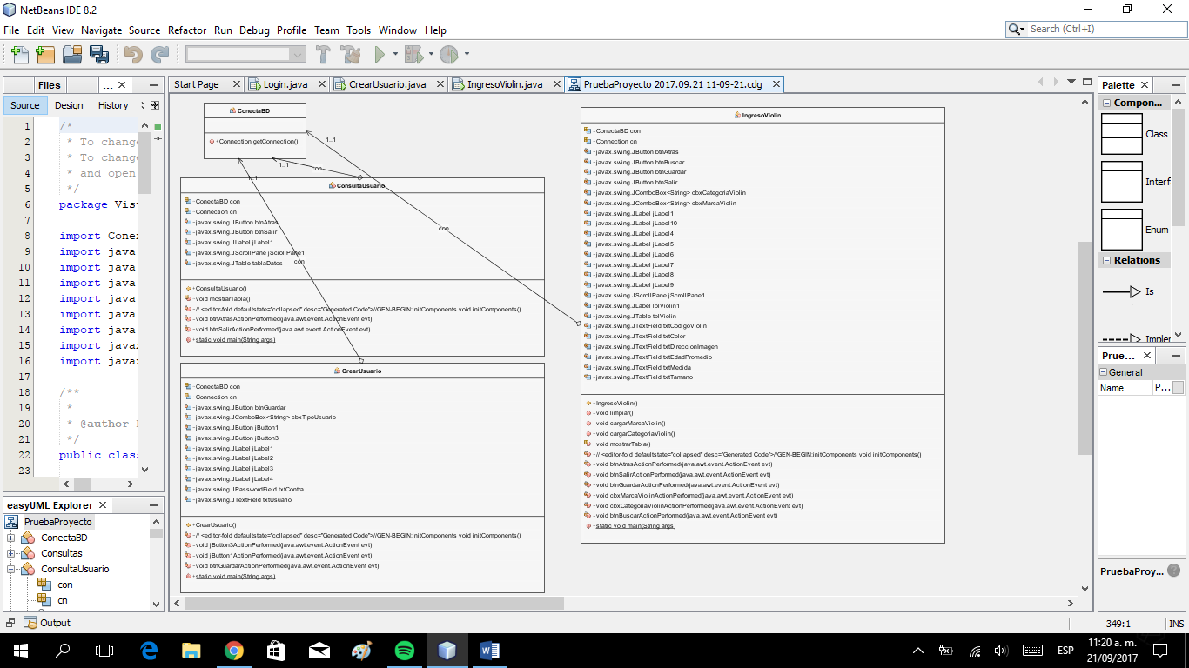

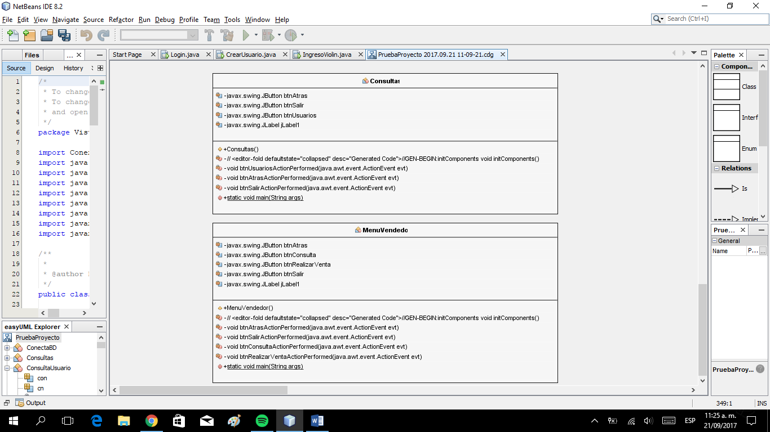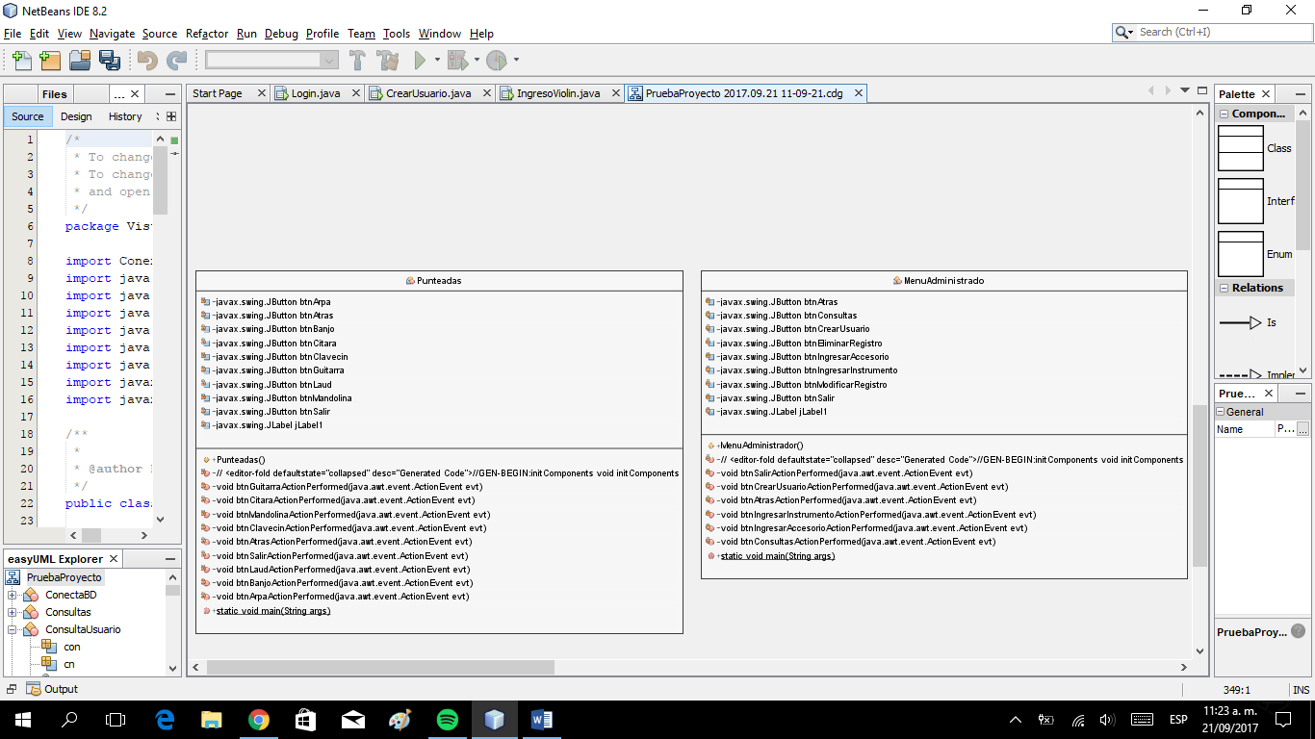

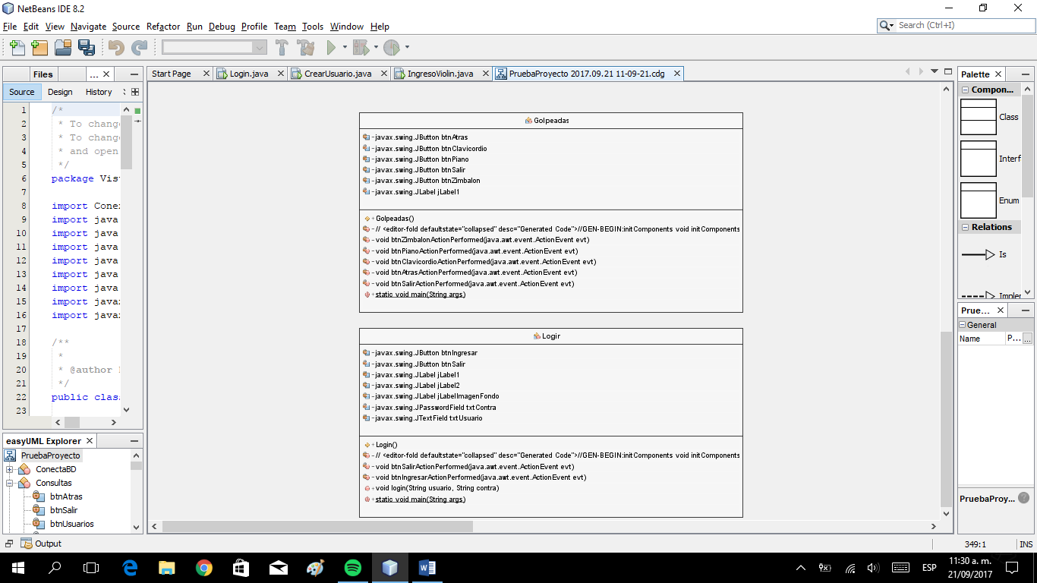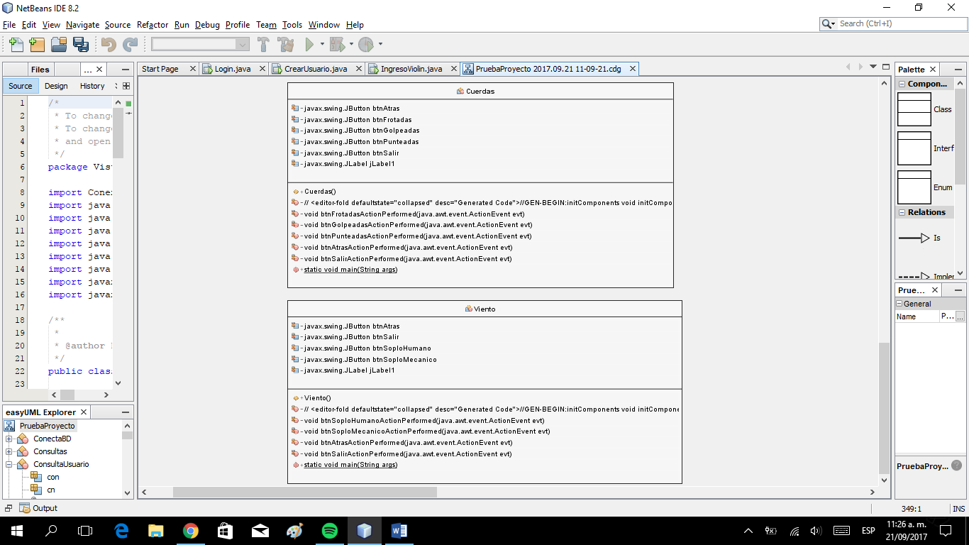

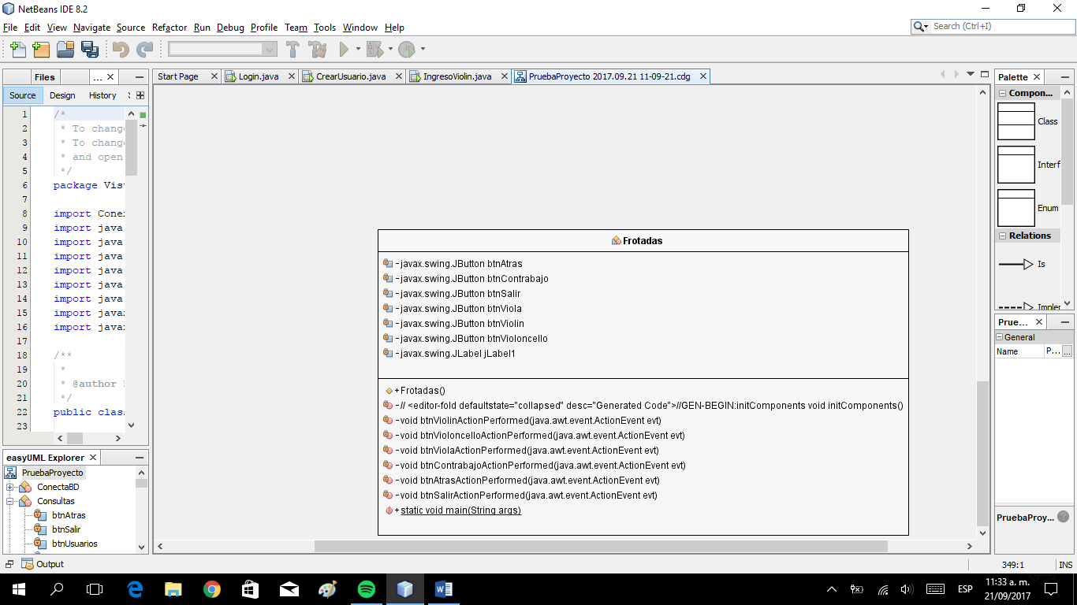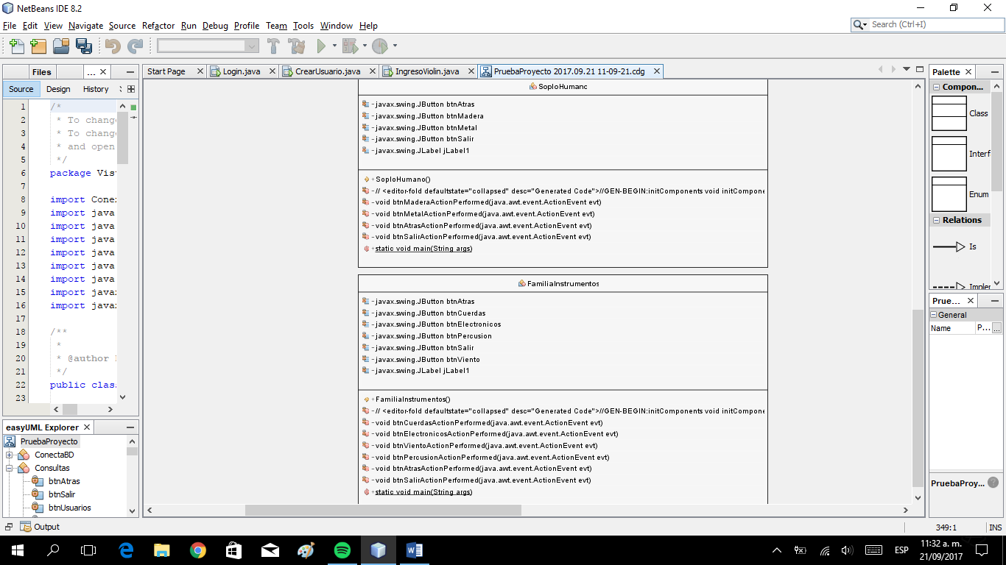

1. **Modelo de datos (E – R)**

|  |
| --- |
| Login |
| * usuario varchar(20) PK * contra varchar(20) * tipousuario varchar(20) |

|  |
| --- |
| Marca_Violin |
| * código_marca_violin varchar(14) PK * marca_violin varchar(50) |

|  |
| --- |
| Categoria_Violin |
| * código_categoria_violin varchar(18) PK * categoria_violin varchar(50) |

|  |
| --- |
| IngresarViolin |
| * código_violin varchar(9) PK * marca_violin varchar(50) * categoría_violin varchar(50) * color_violin varchar(50) * tamaño_violin varchar(50) * medida_violin varchar(50) * edad_promedio_violin varchar(50) * foto_violin longblob |

1. **MVC**

|  |
| --- |
| Controlador |
| * Ingresar al sistema * Crear Usuario * Ingresar instrumento * Ingresar accesorio * Consultas * Modificar registro * Eliminar registro * Realizar venta |

|  |
| --- |
| Vista |
| Java |

|  |
| --- |
| Modelo |
| * Login al sistema * Agregar Usuario * Agregar instrumento * Agregar accesorio * Búsqueda de datos * Actualizar registro * Borrar registro * Realizar venta |

Base de datos

* BD Login
* BD Instrumentos
* BD Categorías
* BD Marcas
* BD Tipos

**14. Arquitectura de capas**

|  |
| --- |
| **Interfaz gráfica Administrador** |

|  |  |  |  |  |  |  |
| --- | --- | --- | --- | --- | --- | --- |
| **Crear usuario** | **Ingresar instrumento** | **Ingresar accesorio** | **Consultas** | **Modificar registro** | **Eliminar registro** | **Habilitar registro** |

|  |  |  |  |
| --- | --- | --- | --- |
| **Tabla_login** | **Tabla_Violin** | **Tabla_Guitarra** | **Tabla_Trompeta** |

|  |  |  |
| --- | --- | --- |
| **Tabla_MarcasInstrumentos** | **Tabla_TiposInstrumentos** | **Tabla_CategoriaInstrumentos** |

|  |
| --- |
| **Interfaz gráfica Vendedor** |

|  |  |
| --- | --- |
| **Consultas** | **Ventas** |

|  |  |
| --- | --- |
| **Ventas por Instrumentos** | **Ventas por accesorios** |

**15.- Github**

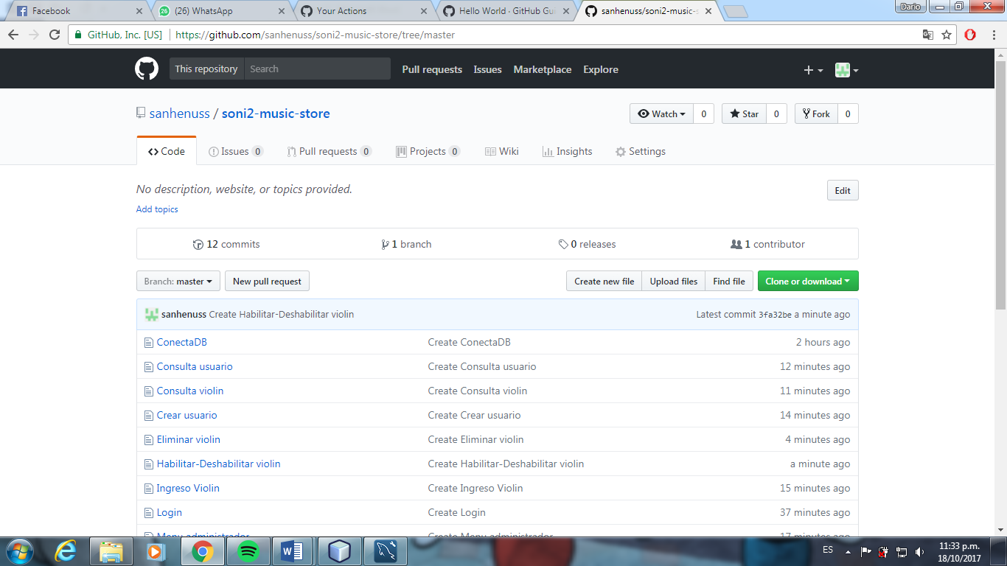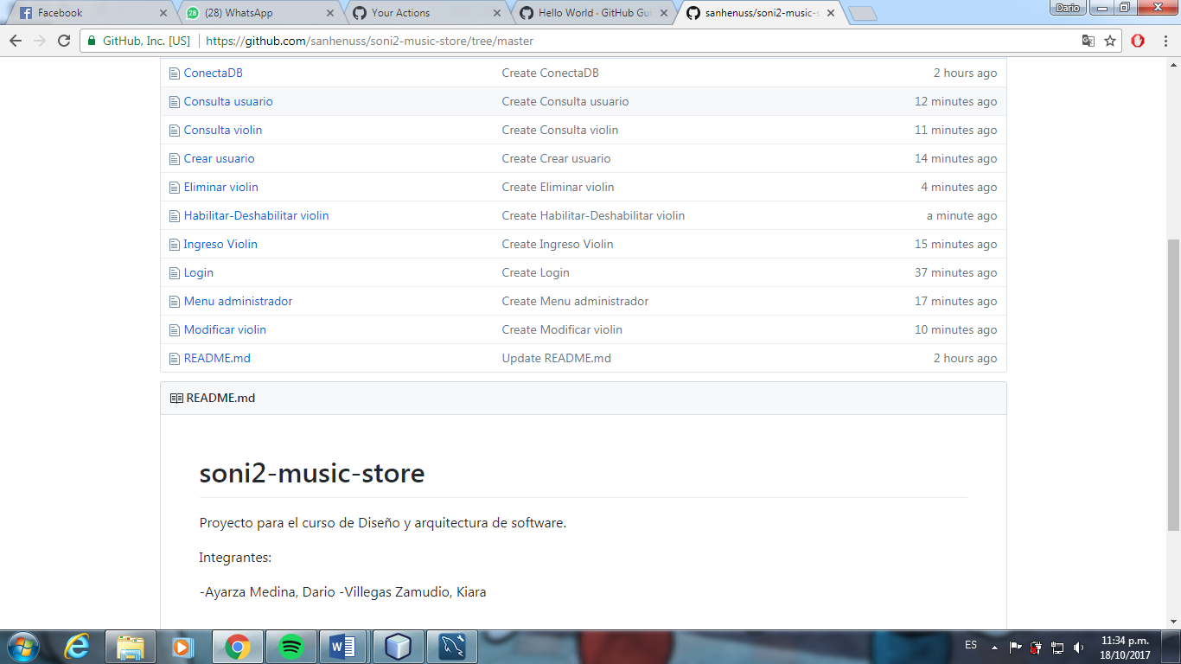

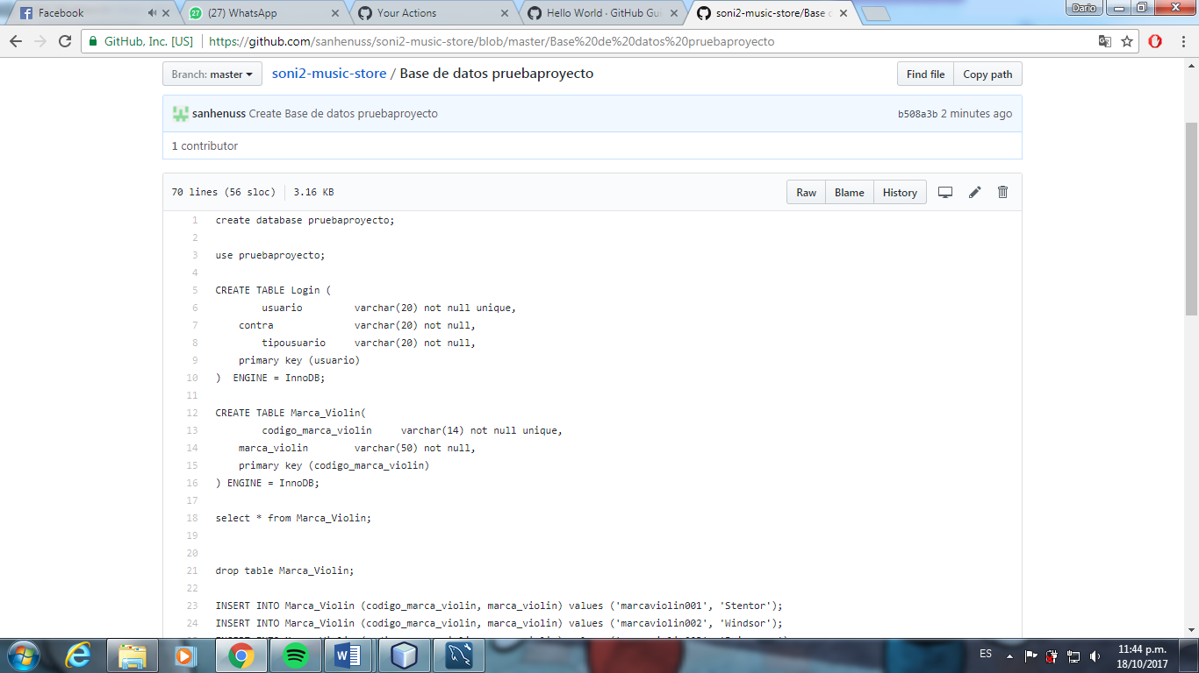

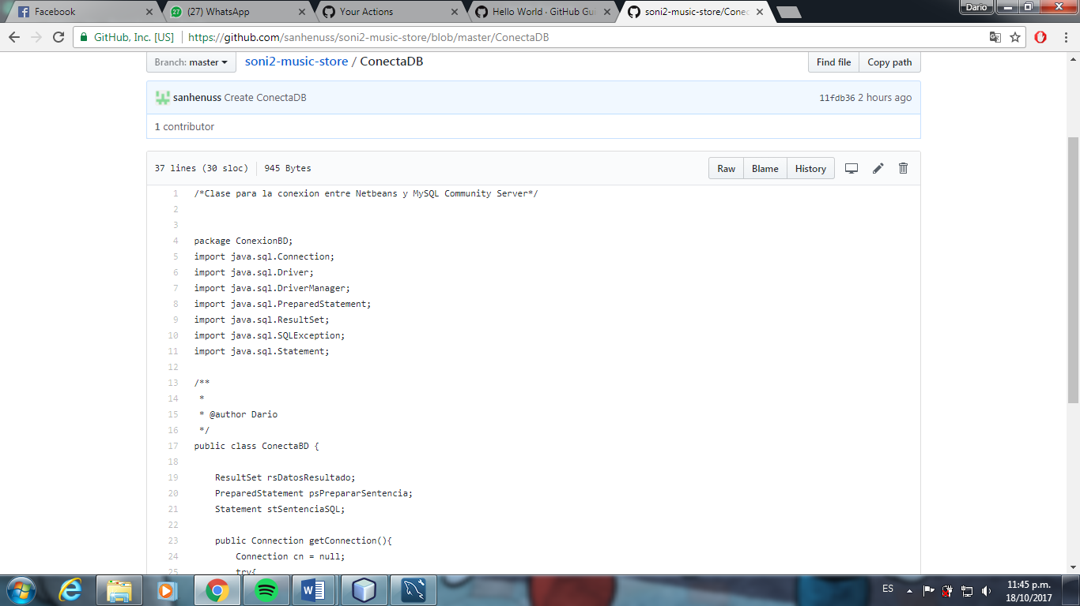

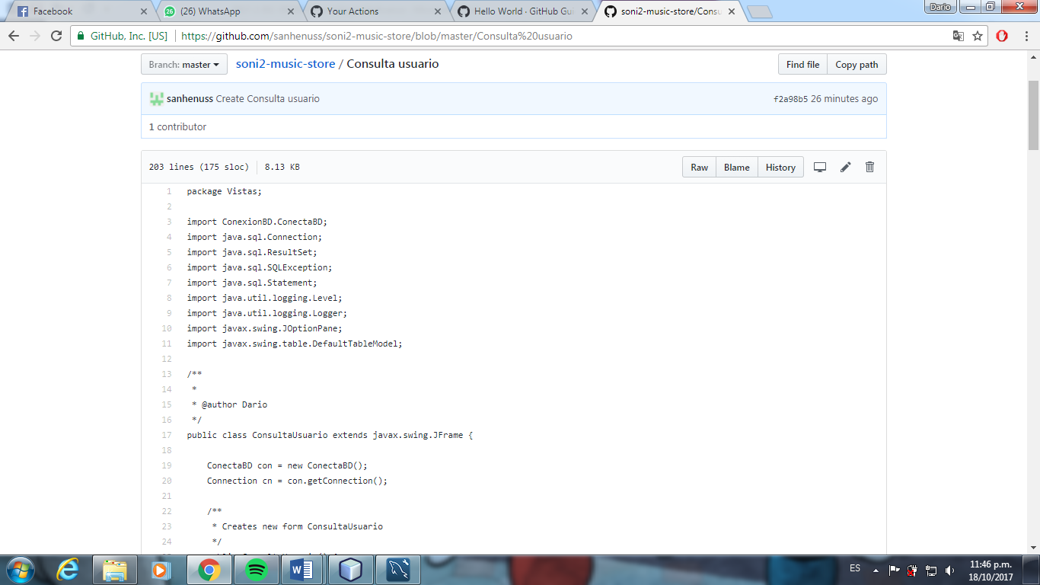

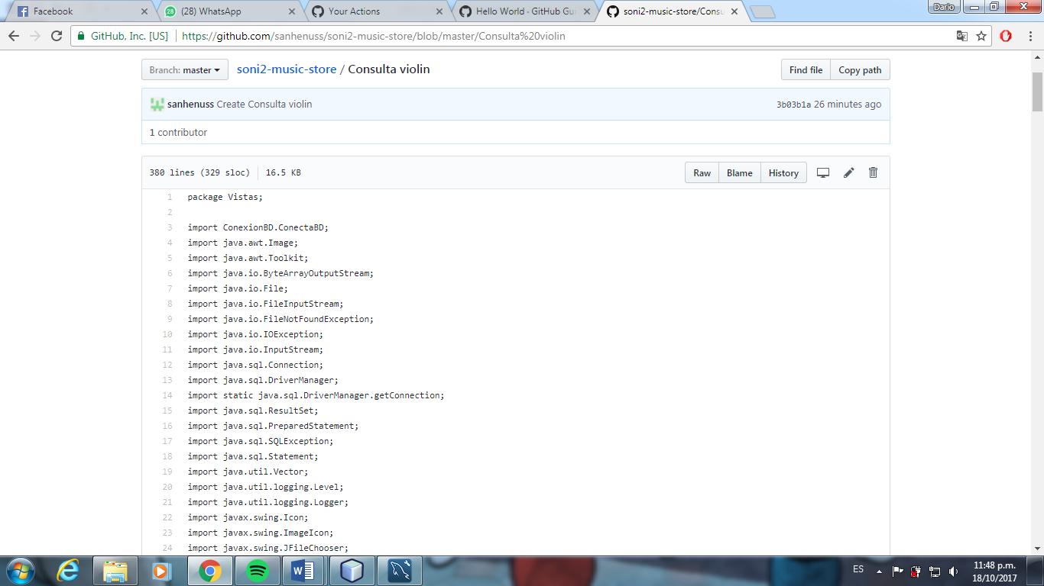

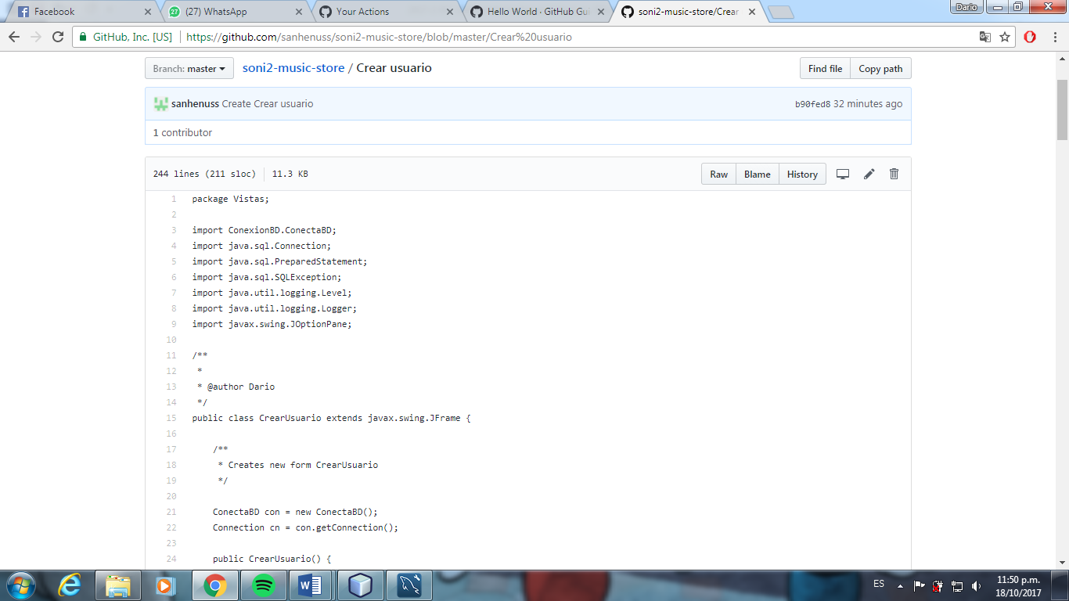

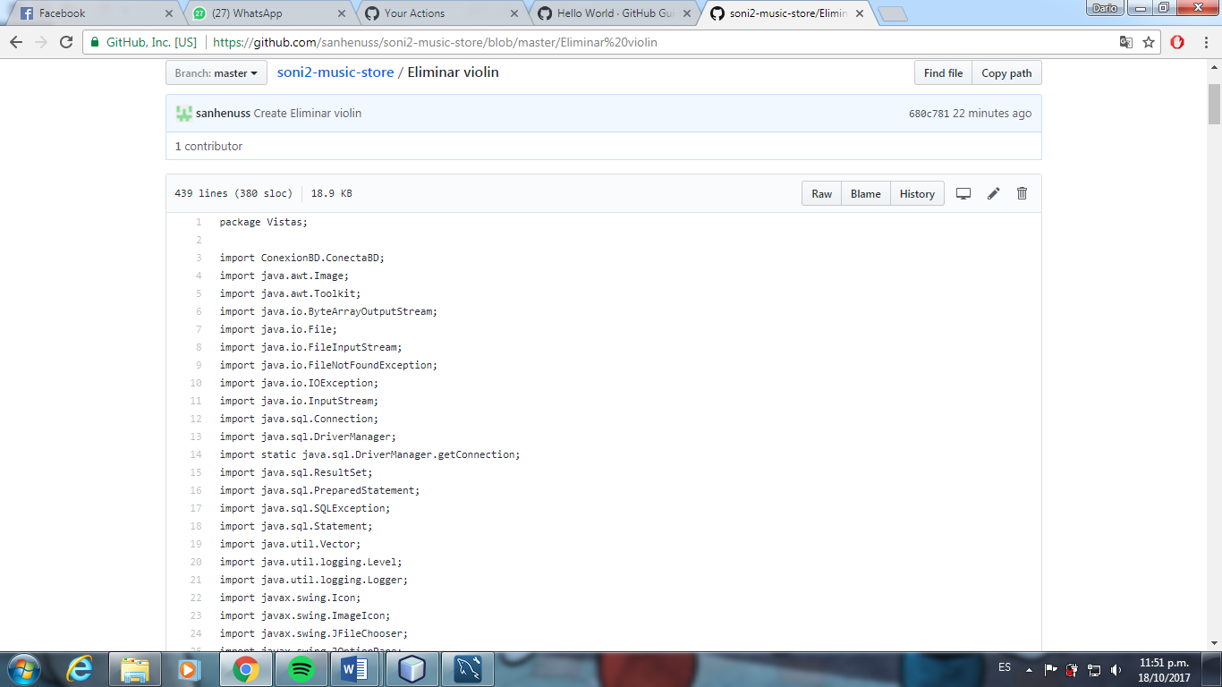

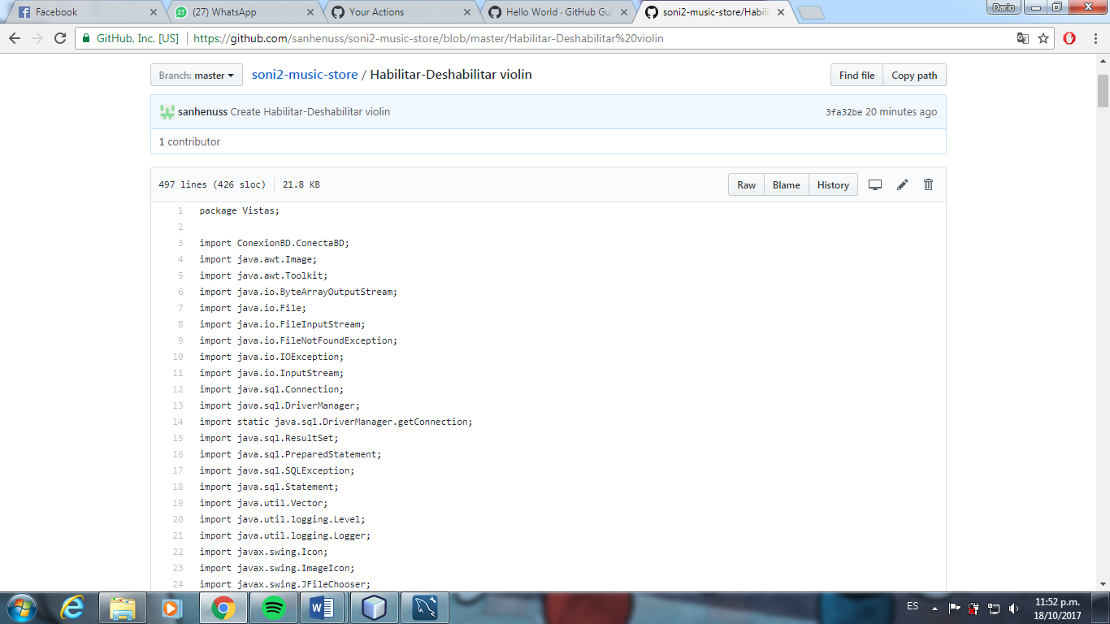

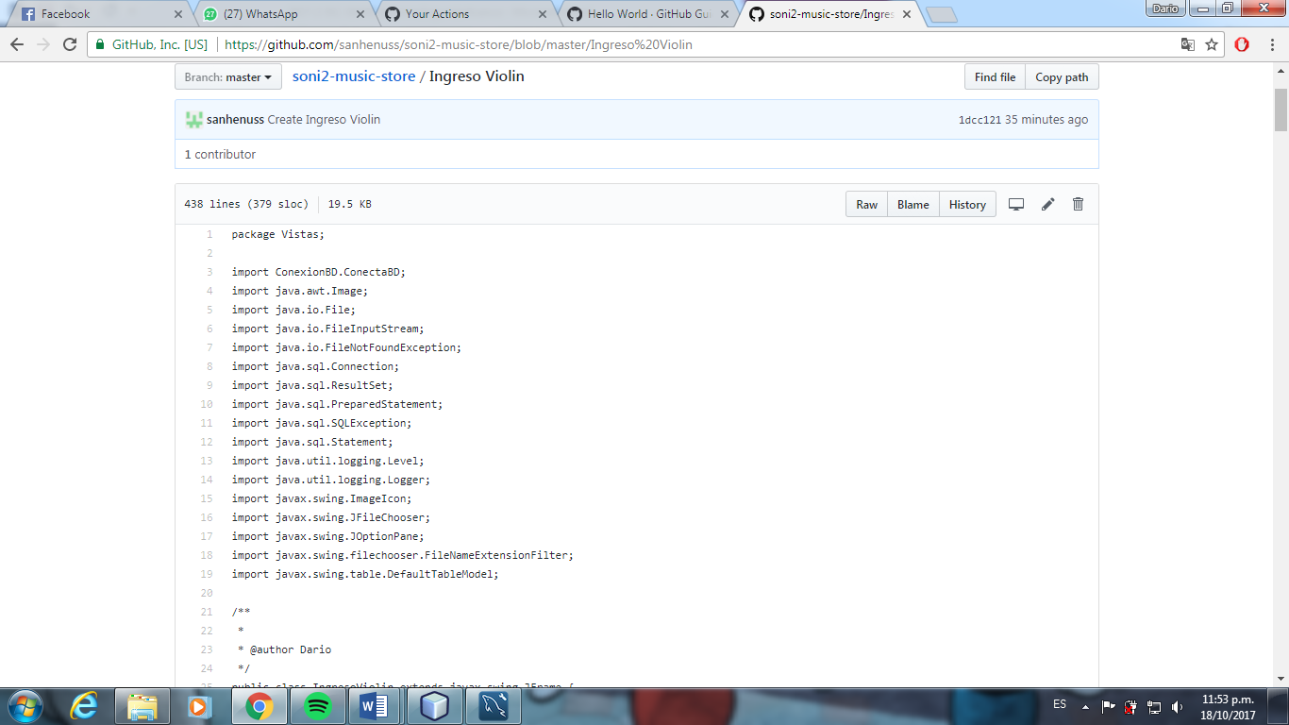

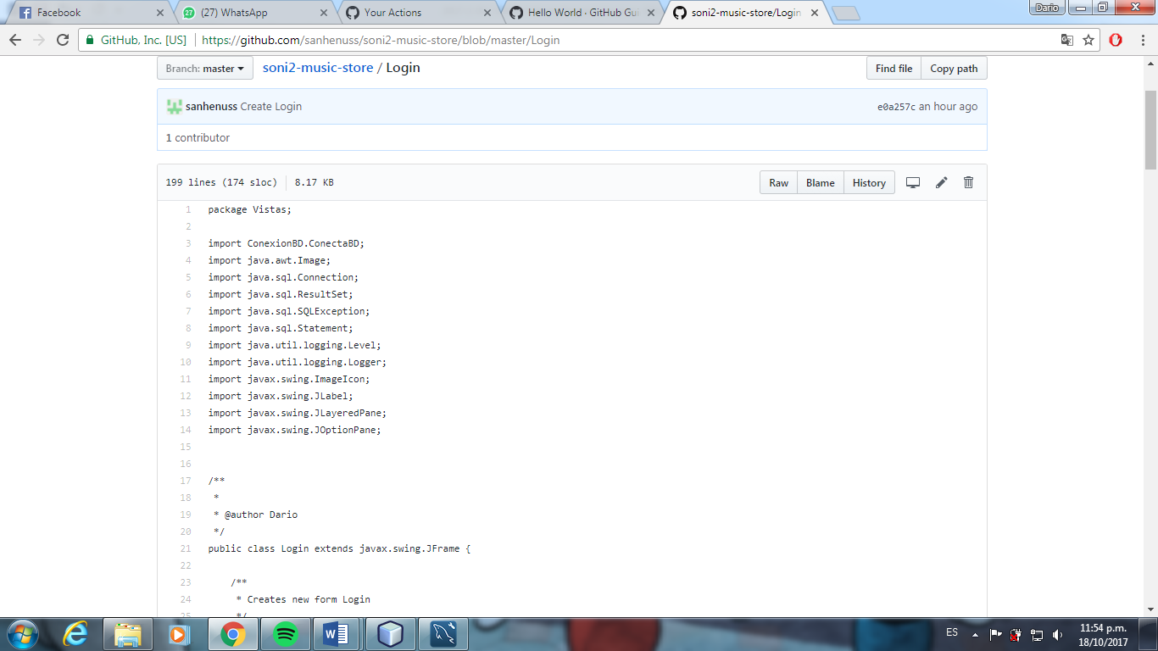

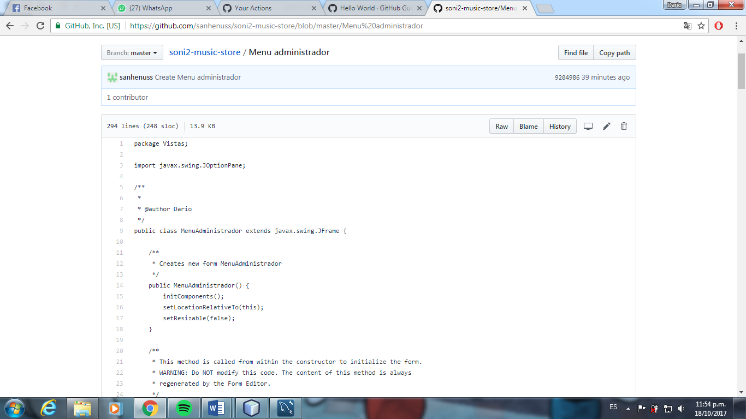

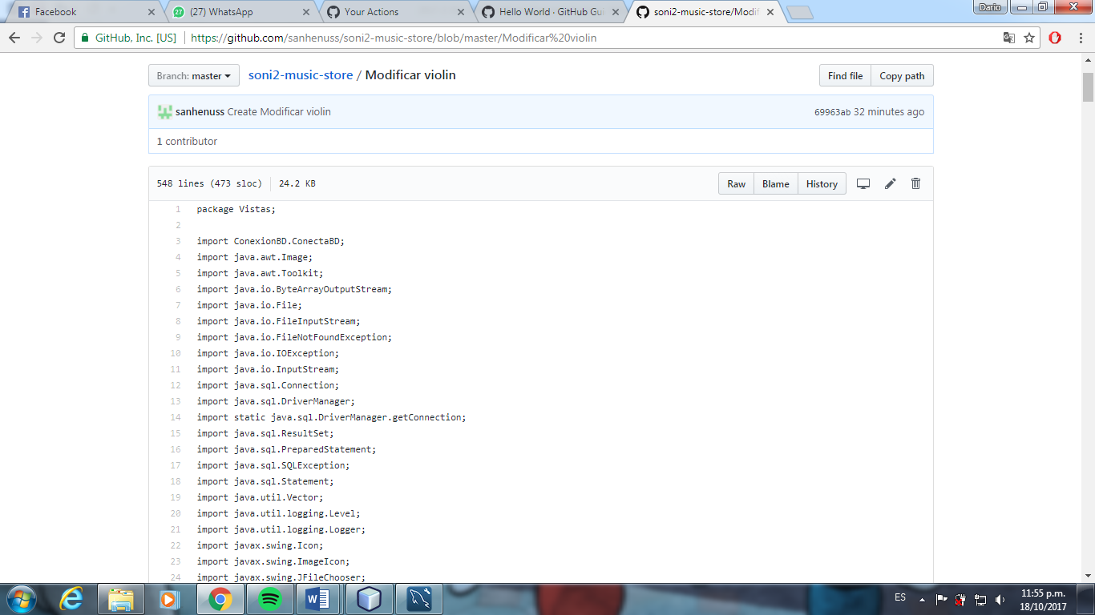

**16.- Programa en funcionamiento**

* 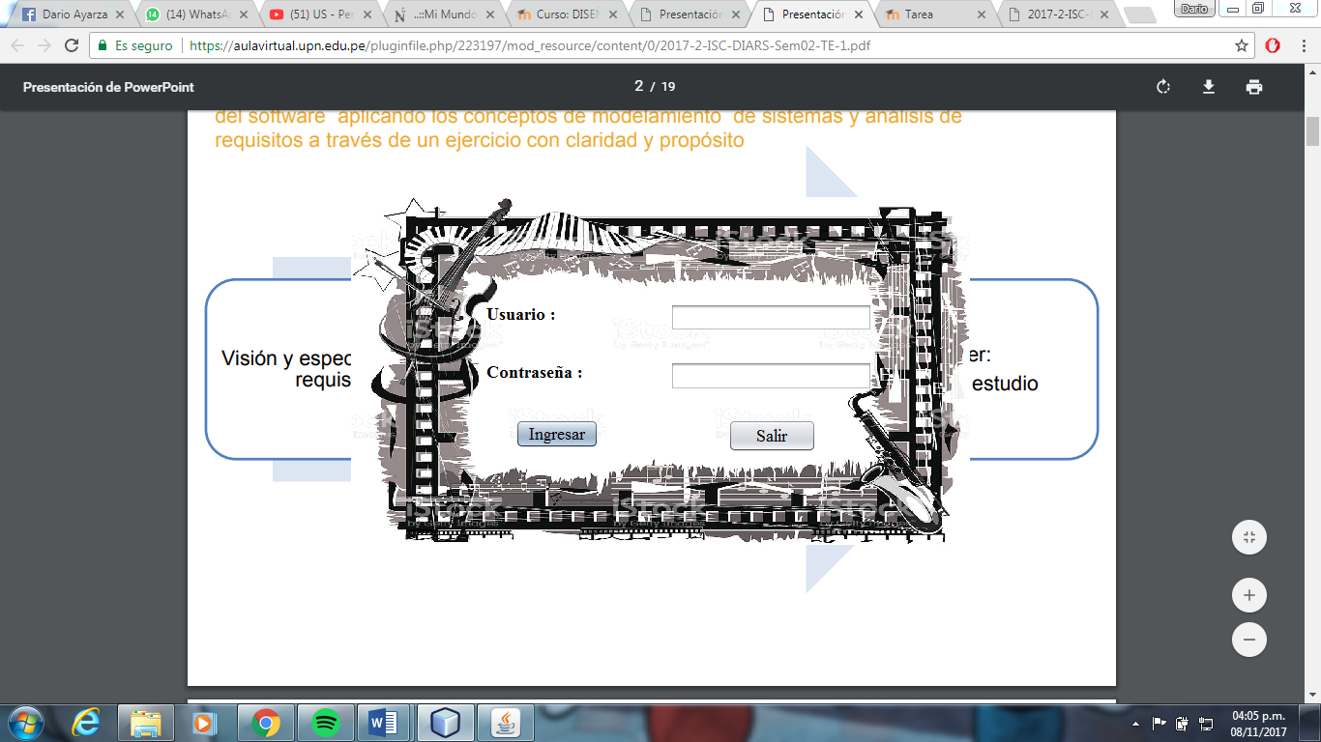Login
* 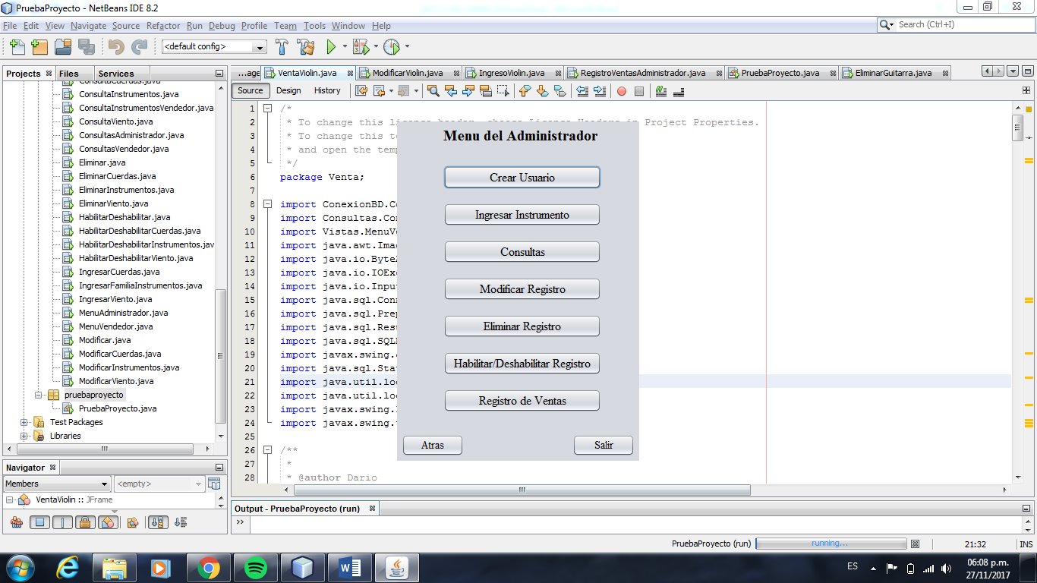Menu Administrador
* Consulta usuario

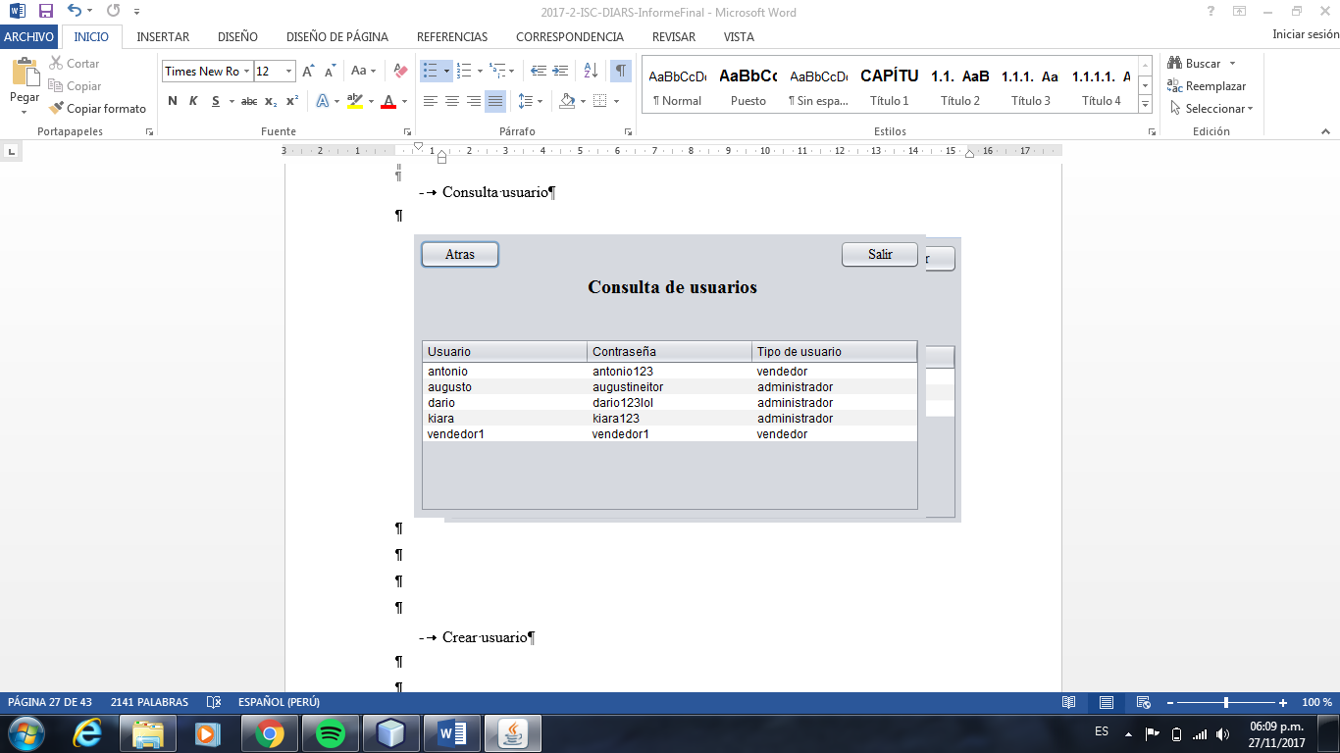

* Crear usuario

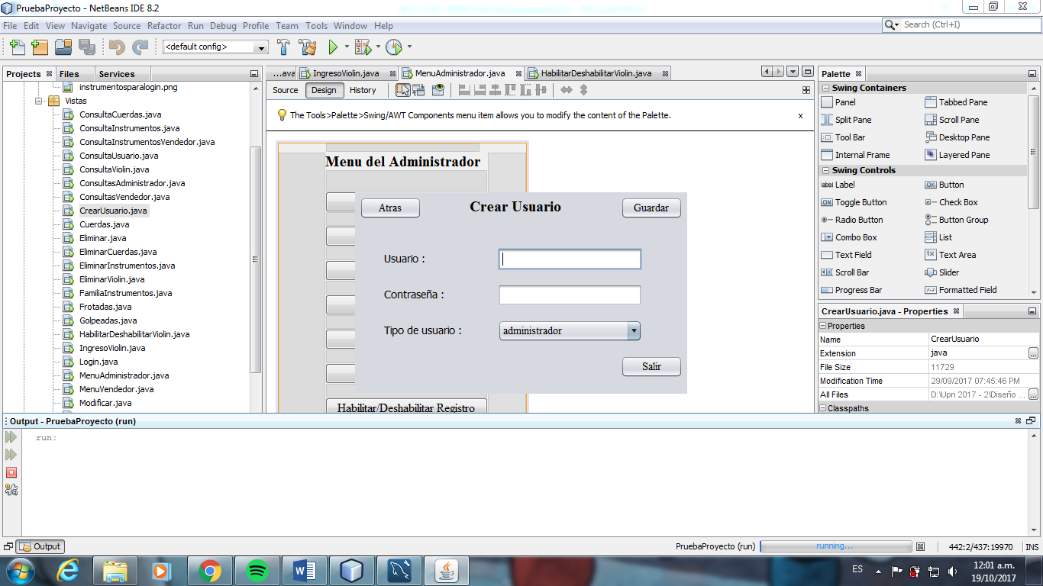

* 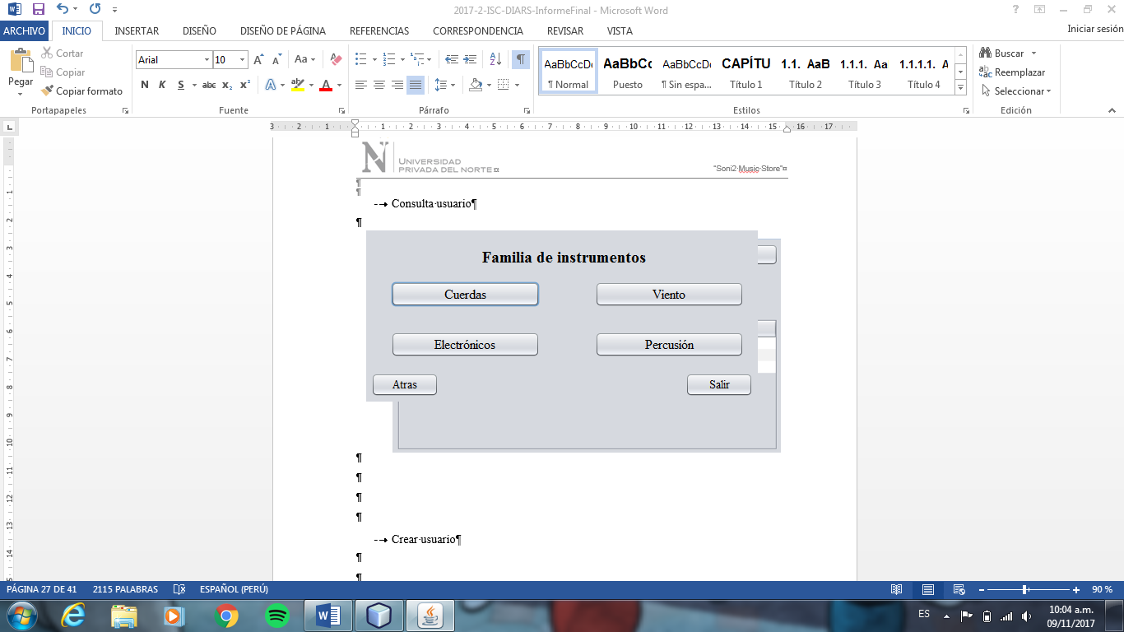Familia de instrumentos
* Ingresar cuerdas

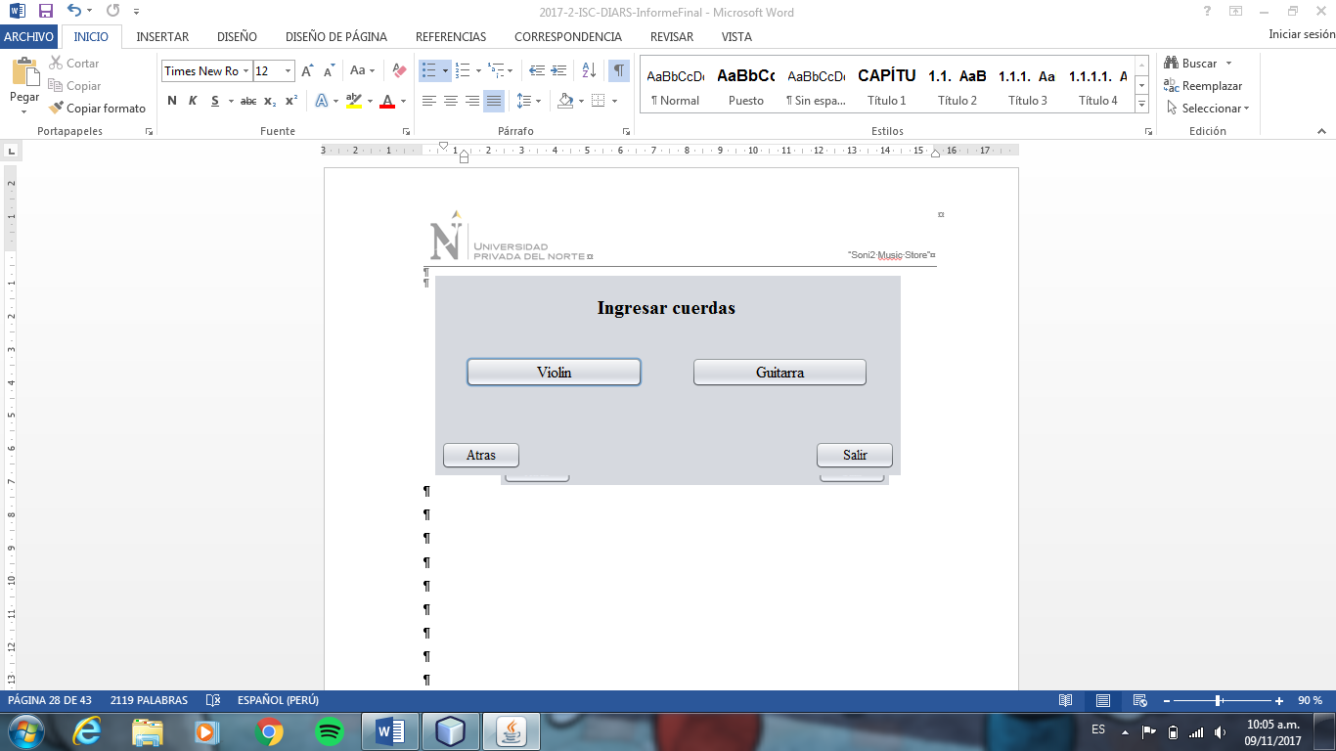

* Consultas

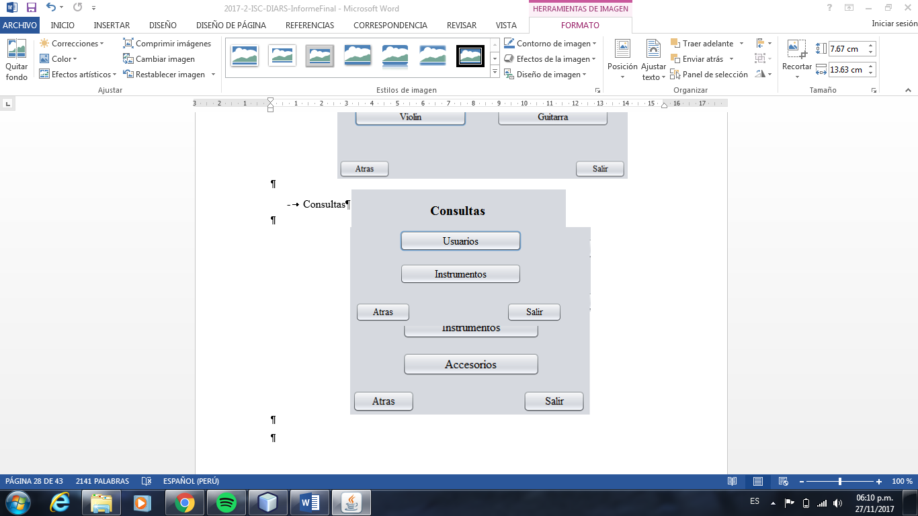

* 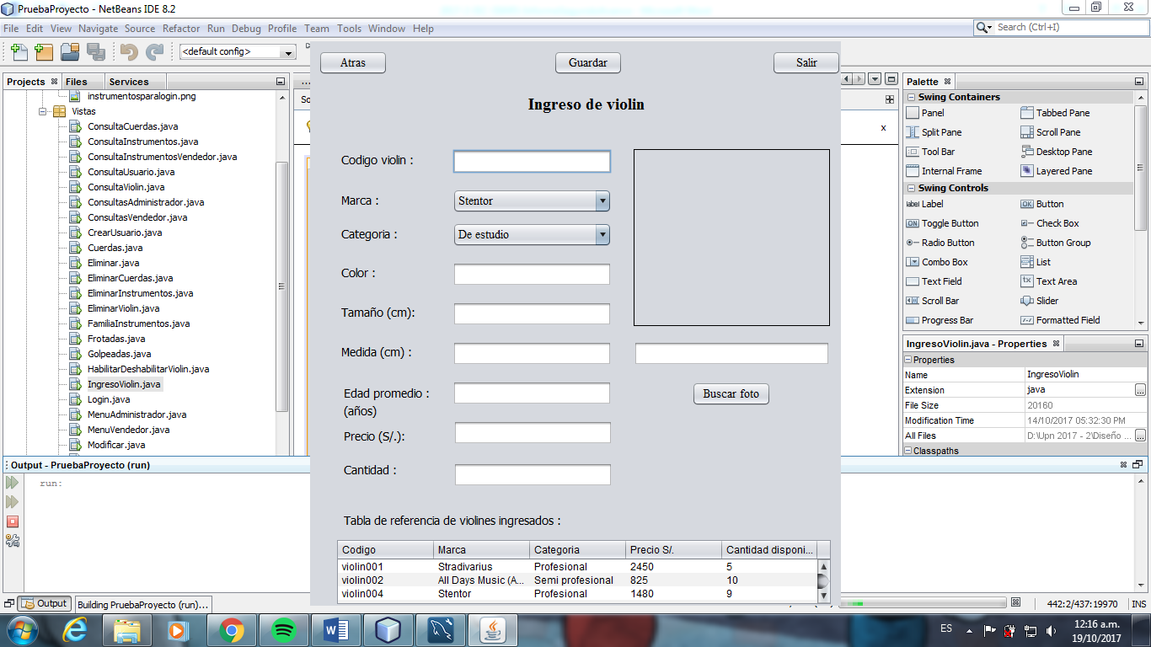Ingreso de violin

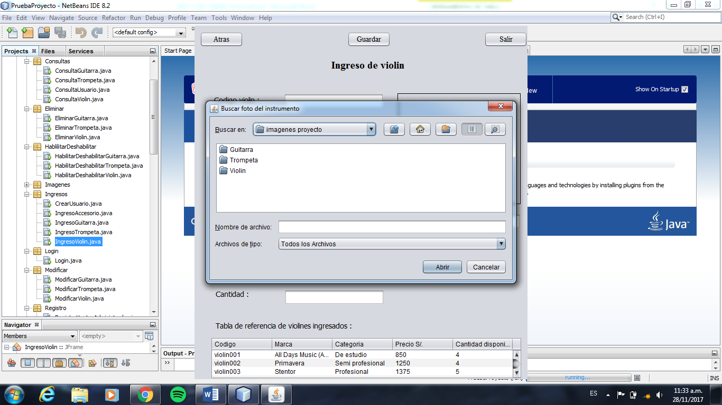

* Consulta de violin

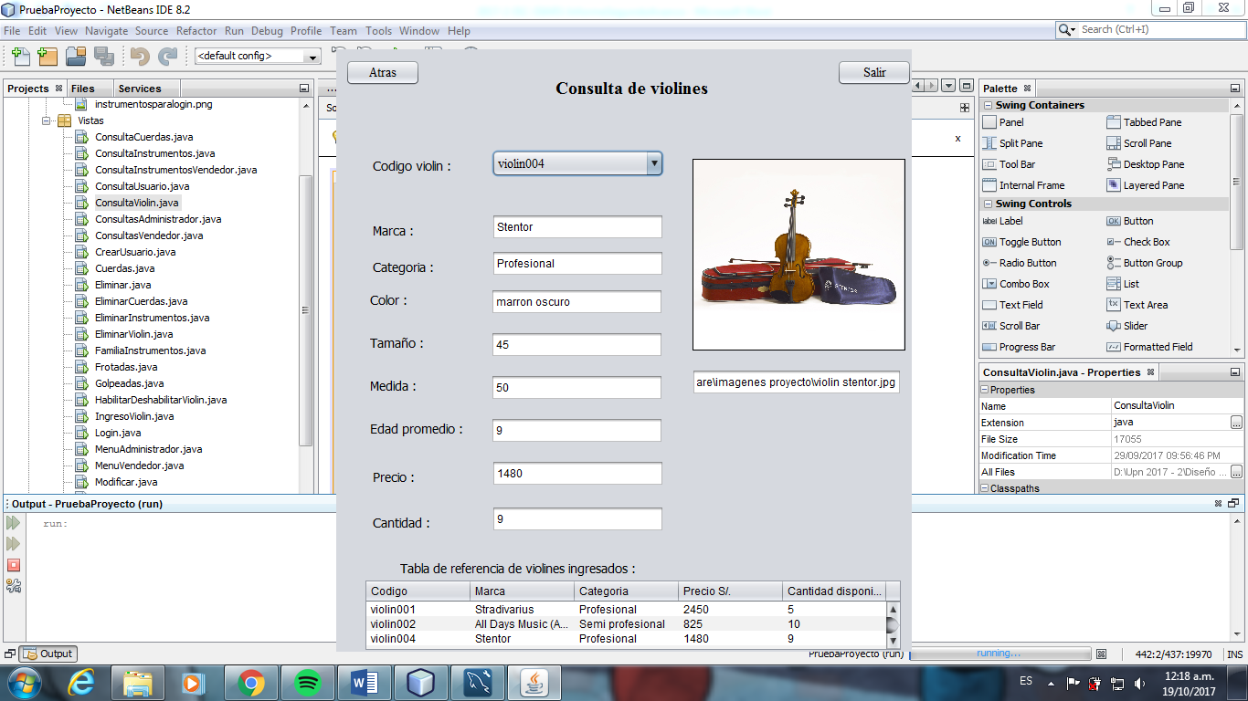

* 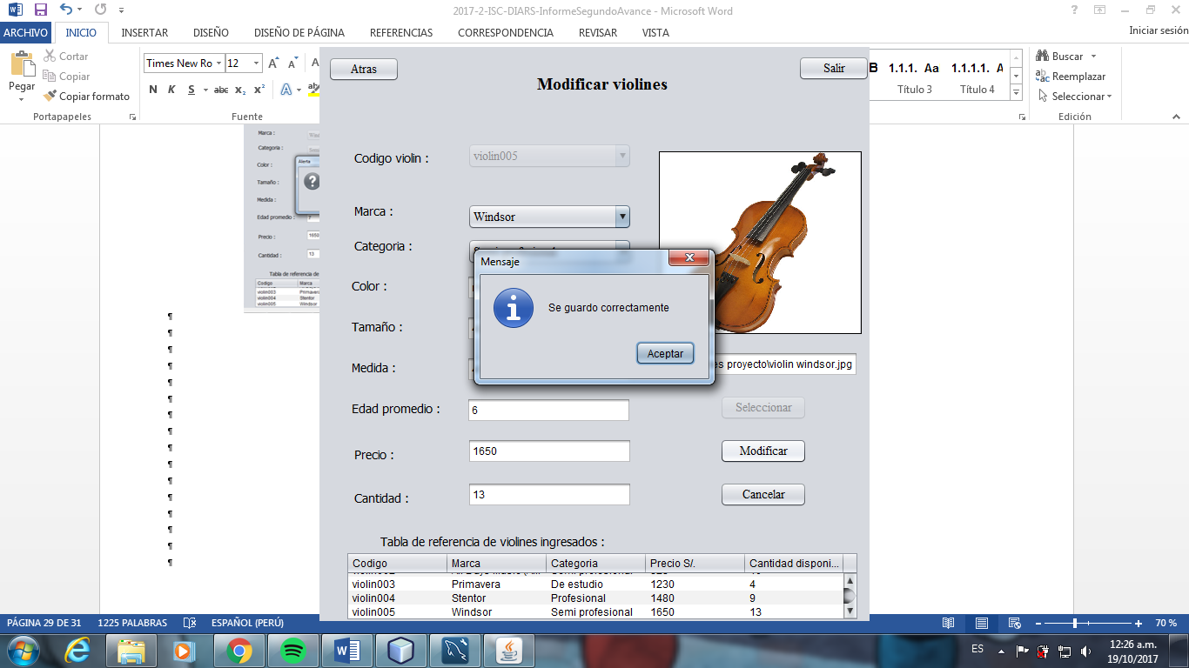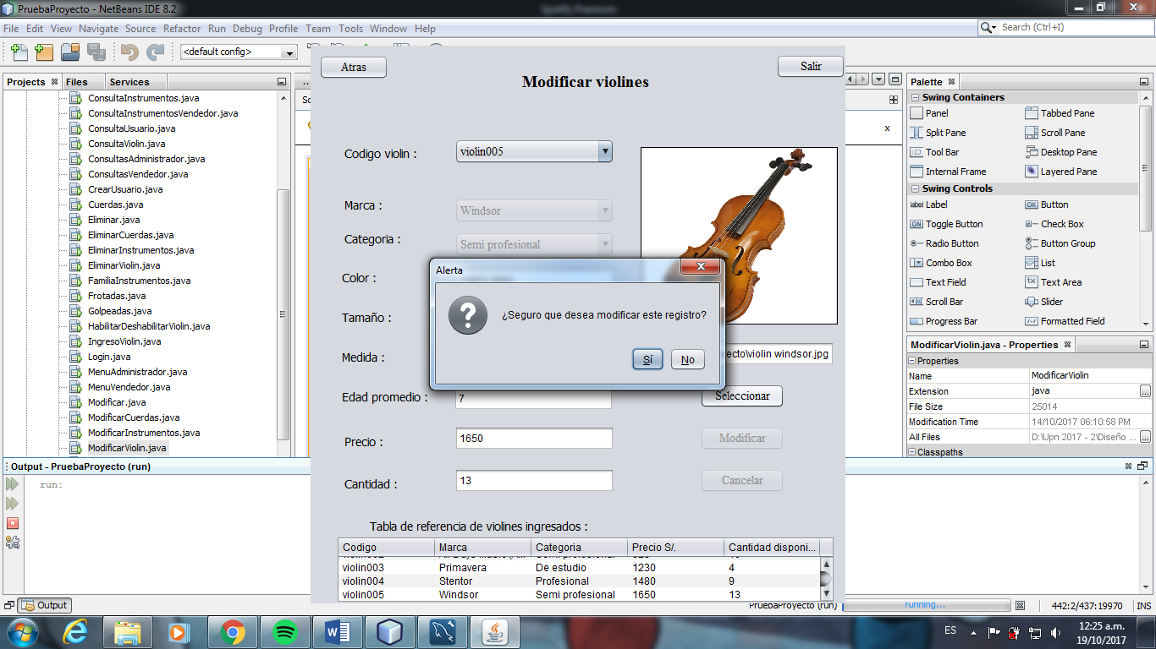Modificar violin
* Eliminar violin

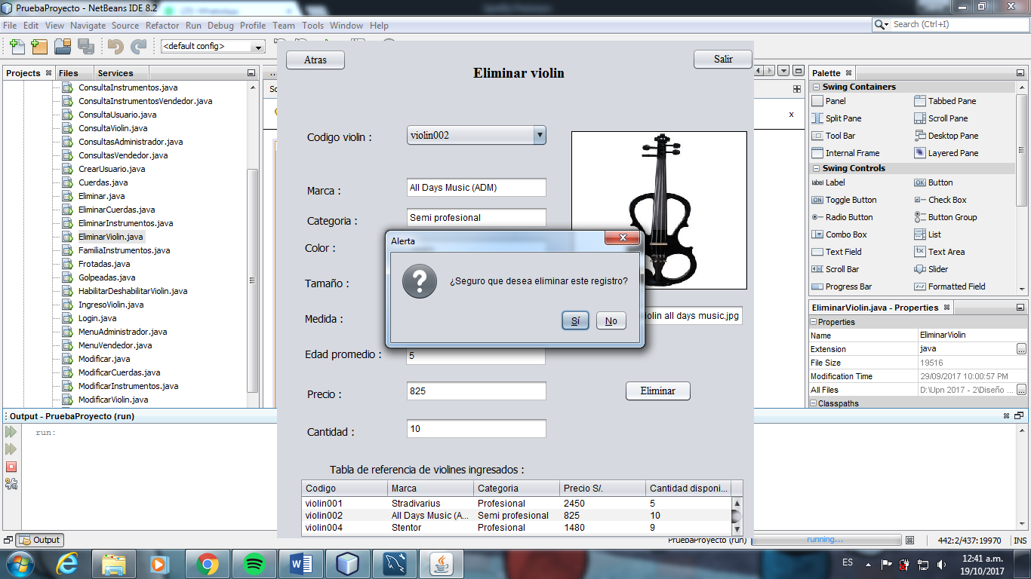

* Habilitar/Deshabilitar violin

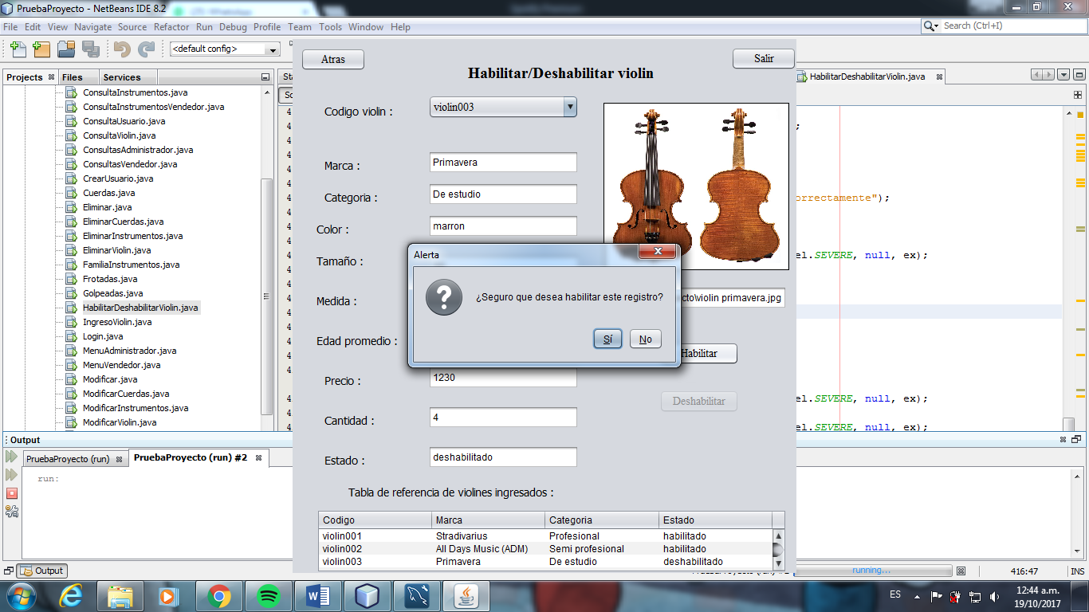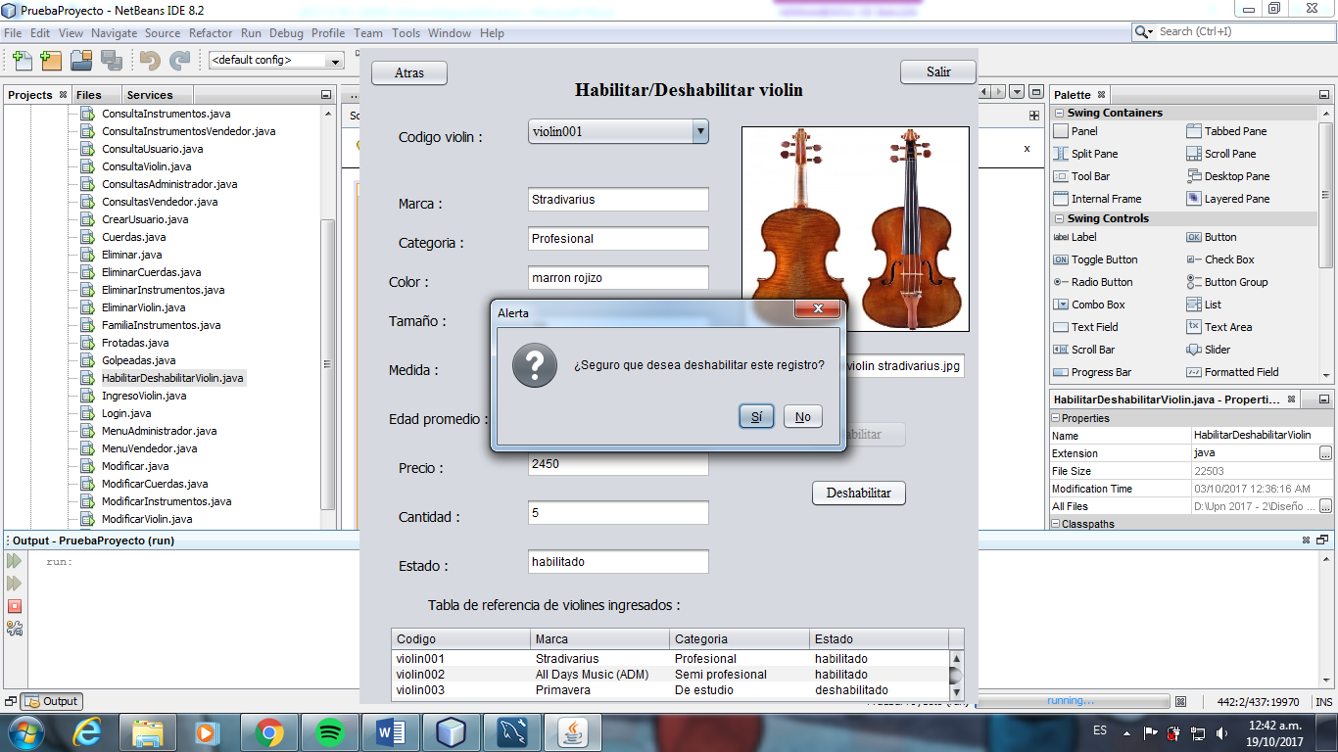

* Menu Vendedor

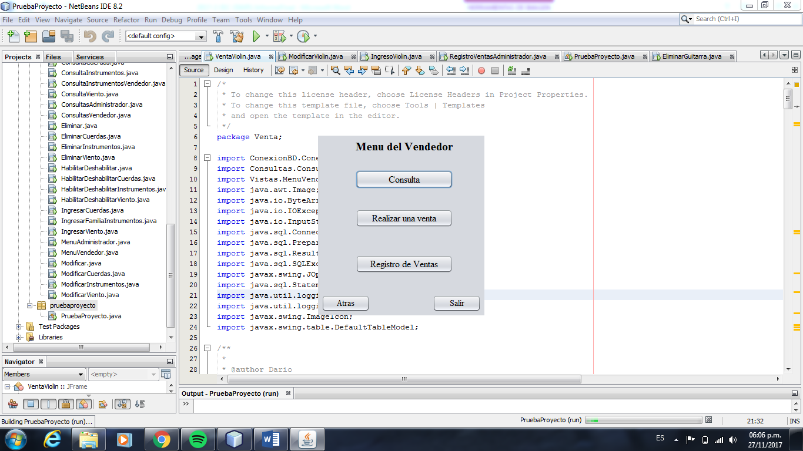

* 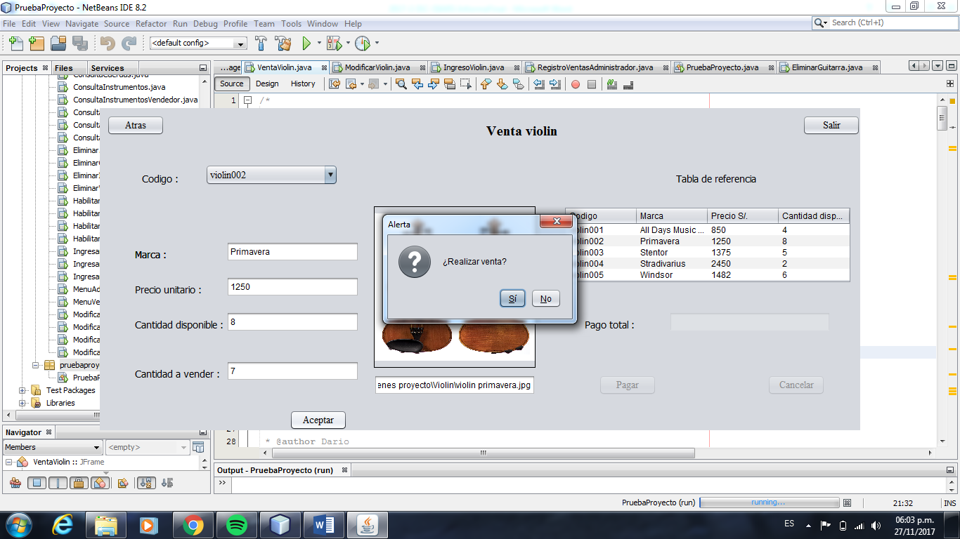Ventas

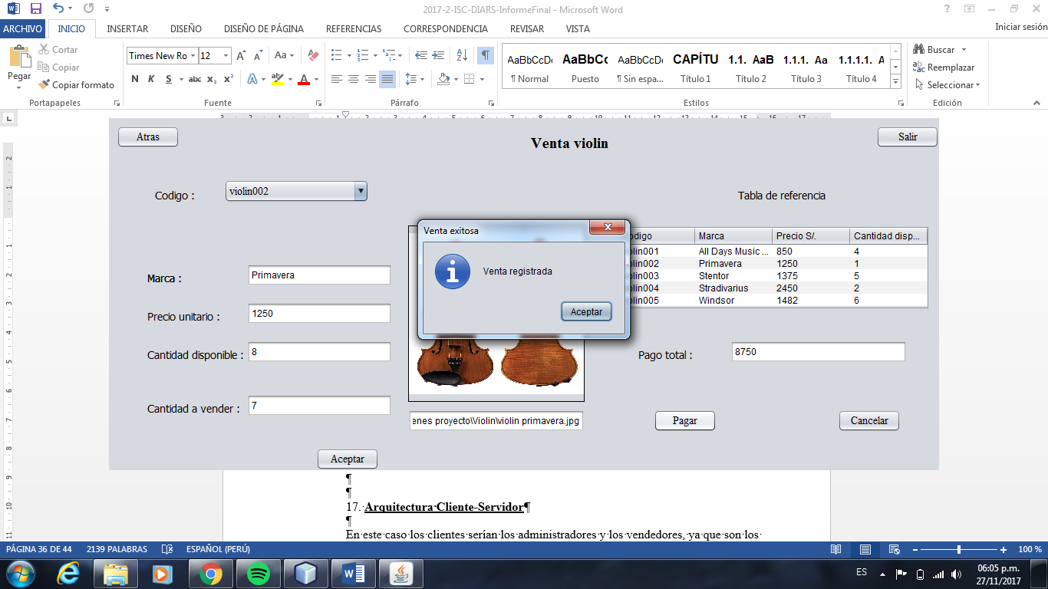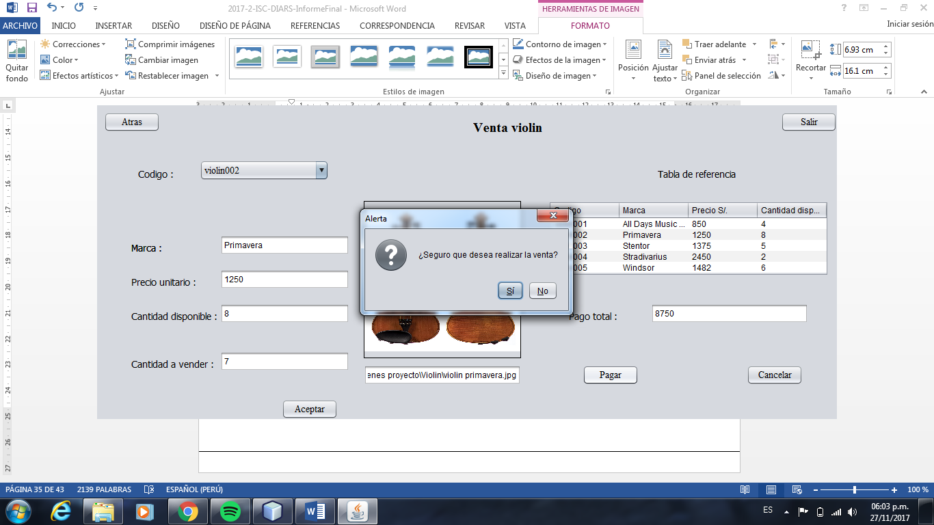

* Registro de ventas realizadas

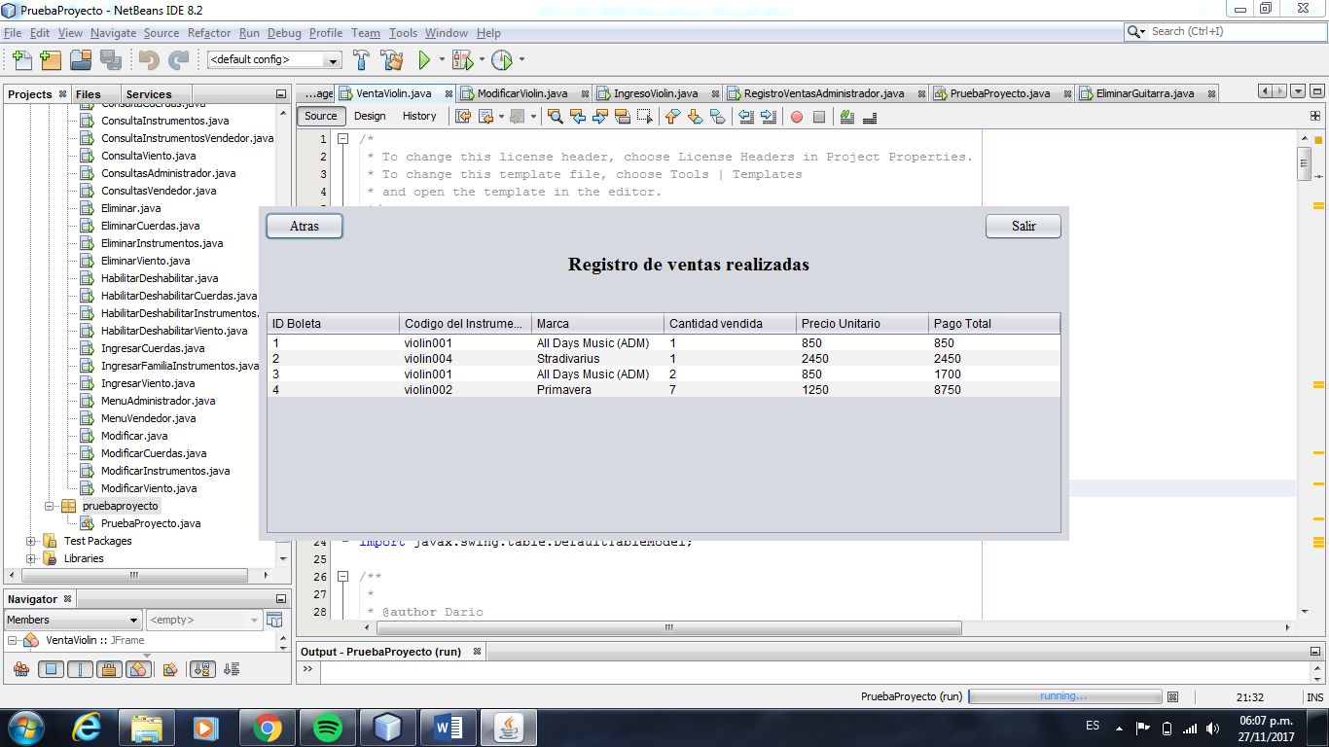

17. **Arquitectura Cliente-Servidor**

En este caso los clientes serían los administradores y los vendedores, ya que son los únicos que tienen acceso al sistema.

**Servidor de Ventas**

Conexión con la base de datos de las ventas.

**Servidor de Accesorios**

Conexión con la base de datos de los accesorios ingresados.

**Servidor de Instrumentos**

Conexión con la base de datos de los instrumentos ingresados.

**Servidor de Usuarios**

Conexión con la base de datos de los usuarios registrados.

Software

Cliente 4

Cliente 2

Cliente 3

Cliente 1

**18. Patrones arquitectónicos (de aplicación)**

Entrada

Salida

Proceso

Registrar usuario

Registrar productos

Buscar productos

Modificar productos

Eliminar productos

Habilitar/Deshabilitar productos

Realiza ventas

Recibir respuesta

Ver usuarios

Ver productos

Ver detalles de ventas

Ingreso de Datos

Ventas

Software

Software

Base de datos

19. **Diagrama de secuencia**

Consulta:

Usuario

tbl_Instrumentos

Interface instrumentos

Cargar Instrumentos

Cargar BD

Instrumentos

Inicio

Ingresar

Consultar

Solicitar

Escoger

Cargar

Mostrar

Visualizar

20. **CRC**

|  |  |
| --- | --- |
| IDENTIFICADOR | DESCRIPCION |
| 1. Nombre de la clase | Ingresar |
| 1. Descripción de la clase | Permite el ingreso a la interfaz inicio del programa |
| 1. Tipo de clase MVC | Vista |
| 1. Atributos de la clase |  |
| Lista de atributos | Ingreso |
| 1. Responsabilidades |  |
| Servicios que ofrece | Evento de login  Evento de salir  Despliega Menú |
| 1. Colaboraciones |  |
|  | Pantalla Principal |

|  |  |
| --- | --- |
| IDENTIFICADOR | DESCRIPCION |
| 1. Nombre de la clase | Consulta |
| 1. Descripción de la clase | Permite la visualización de la pantalla que incluye una lista de instrumentos a buscar |
| 1. Tipo de clase MVC | Vista |
| 1. Atributos de la clase |  |
| Lista de atributos | Busqueda |
| 1. Responsabilidades |  |
| Servicios que ofrece | Carga la base de datos de la tabla correspondiente por cada instrumento.  Filtrar datos por código.  Evento de salir |
| 1. Colaboraciones |  |
|  | Pantalla Principal  Pantalla instrumentos |

|  |  |
| --- | --- |
| IDENTIFICADOR | DESCRIPCION |
| 1. Nombre de la clase | Solicitar |
| 1. Descripción de la clase | Establece la conexión para una de las tablas de la base de datos en base al controlador que lo requiere |
| 1. Tipo de clase MVC | Controlador |
| 1. Atributos de la clase |  |
| Lista de atributos | Conexión. |
| 1. Responsabilidades |  |
| Servicios que ofrece | Establece la conexión con la base de datos.  Extrae datos específicos de las tablas de la base de datos |
| 1. Colaboraciones |  |
|  | Interfaz instrumentos  Controlador para cargar instrumentos |

|  |  |
| --- | --- |
| IDENTIFICADOR | DESCRIPCION |
| 1. Nombre de la clase | Cargar |
| 1. Descripción de la clase | Se filtran datos mediante la conexión con la base de datos y se cargan los datos del instrumento de su respectiva table en las celdas, label y tabla |
| 1. Tipo de clase MVC | Controlador |
| 1. Atributos de la clase |  |
| Lista de atributos | Conexion |
| 1. Responsabilidades |  |
| Servicios que ofrece | Establece la conexión con la base de datos.  Extrae datos específicos de las tablas de la base de datos |
| 1. Colaboraciones |  |
|  | Interfaz instrumentos |

|  |  |
| --- | --- |
| IDENTIFICADOR | DESCRIPCION |
| 1. Nombre de la clase | Mostrar |
| 1. Descripción de la clase | Visualizar los datos de una table especifica. |
| 1. Tipo de clase MVC | Vista |
| 1. Atributos de la clase |  |
| Lista de atributos | Carga |
| 1. Responsabilidades |  |
| Servicios que ofrece | Rellenar casilleros con los datos  Mostrar datos |
| 1. Colaboraciones |  |
|  | Interfaz instrumentos  Controlador de carga de instrumentos |

21. **Plan de pruebas**

|  |  |  |  |  |  |
| --- | --- | --- | --- | --- | --- |
| Caso de uso | Datos entrada | Resultado esperado | Dato entrado anómalo | Resultado esperado | Estado |
| Ingresar al sistema | Usuario  Contraseña | Login sin problemas | Usuario en blanco.  Contraseña en blanco.  Usuario no registrado. | No se pueden dejar espacios en blanco.  Exige datos validos | ✓ |
| Crear usuario | Usuario  Contraseña  Tipo usuario | Usuario creado correctamente | Usuario en blanco.  Contraseña en blanco.  Nombre de usuario en uso | No se pueden dejar espacios en blanco. | ✓ |
| Ingresar instrumento | Código  Tipo de instrumento  Categoría instrumento  Datos adicionales | Instrumento registrado con éxito. | Código repetido.  Espacios en blanco.  Formato de imagen incompatible. | No se pueden dejar espacios en blanco.  Error al cargar imagen.  Instrumento no guardado. | ✓ |
| Ingresar accesorio | Código.  Tipo de accesorio.  Categoría de accesorio.  Datos adicionales | Accesorio registrado con éxito. | Código repetido.  Espacios en blanco.  Formato de imagen incompatible. | No se pueden dejar espacios en blanco.  Error al cargar imagen.  Accesorio no guardado. | X |
| Consultar | Código instrumento | Visualización de instrumentos exitoso. | Código no compatible con tipo de instrumento. | No se logra visualizar el instrumento solicitado. | ✓ |
| Modificar | Código instrumento  Datos a modificar. | Modificación de instrumentos exitoso. | Datos ingresados erróneos. | No se logra modificar debido al mal ingreso de datos | ✓ |
| Eliminar | Código instrumento | Eliminación de instrumentos exitoso | Código no compatible con tipo de instrumento. | No se logra eliminar el instrumento solicitado. | ✓ |
| Habilitar/Deshabilitar | Código instrumento | Habilitación o des habilitación de instrumentos exitoso | Código no compatible con tipo de instrumento. | No se logra habilitar y/o deshabilitar el instrumento solicitado. | ✓ |
| Ventas | Código instrumento | Venta de instrumentos | Código no compatible con tipo de instrumento. | No se concreta la venta de instrumentos solicitados | X |

22. **II aplicada a la B. Datos (Reporte)**

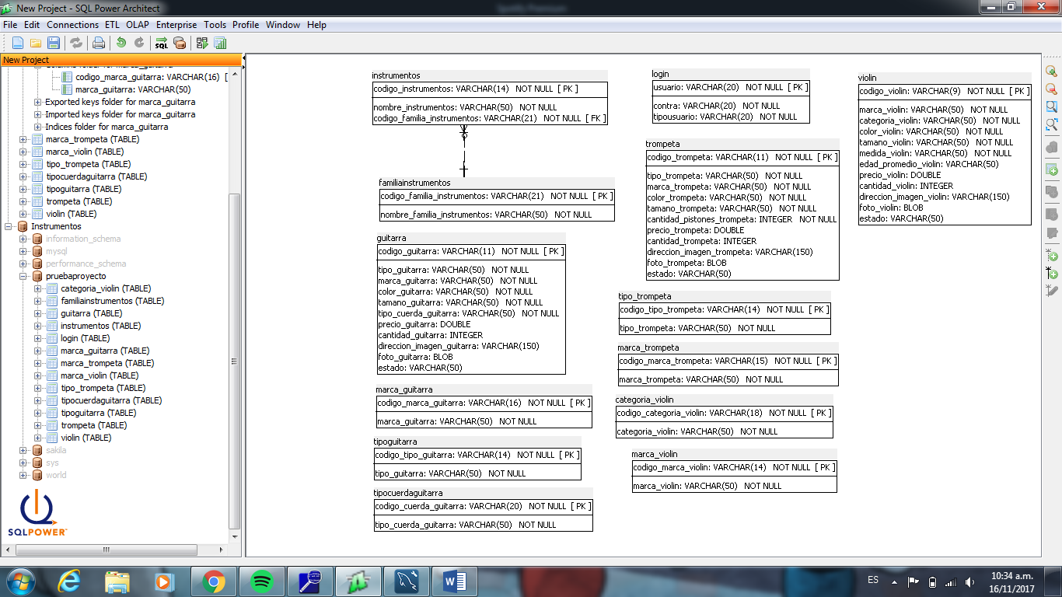

**23. II aplicada al código ejecutable (Reporte)**

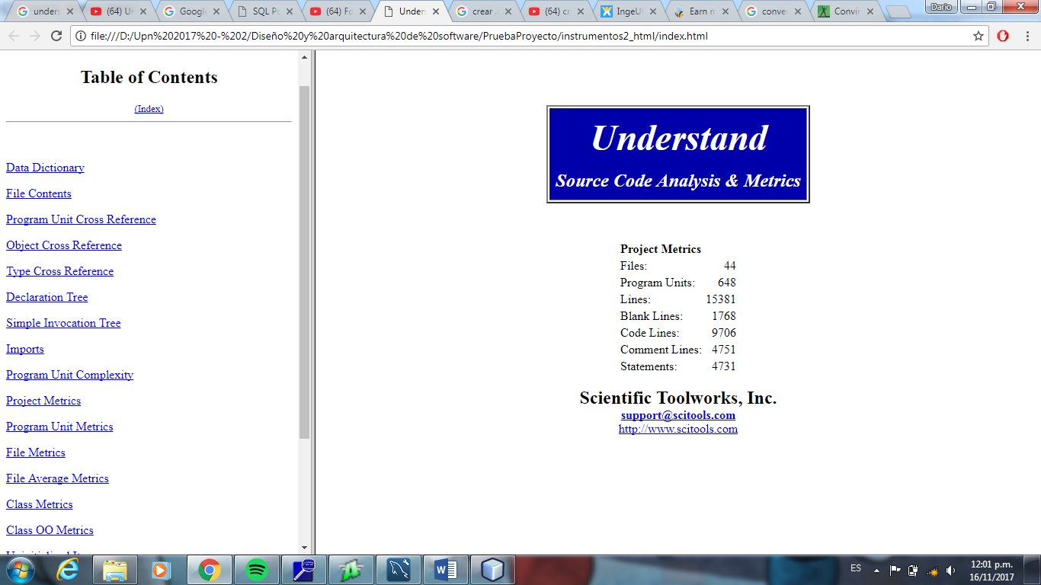

**24. Demostración**

